Crear controladores:

carpeta:
Src/controller

php bin/console make:controller nombreControlador
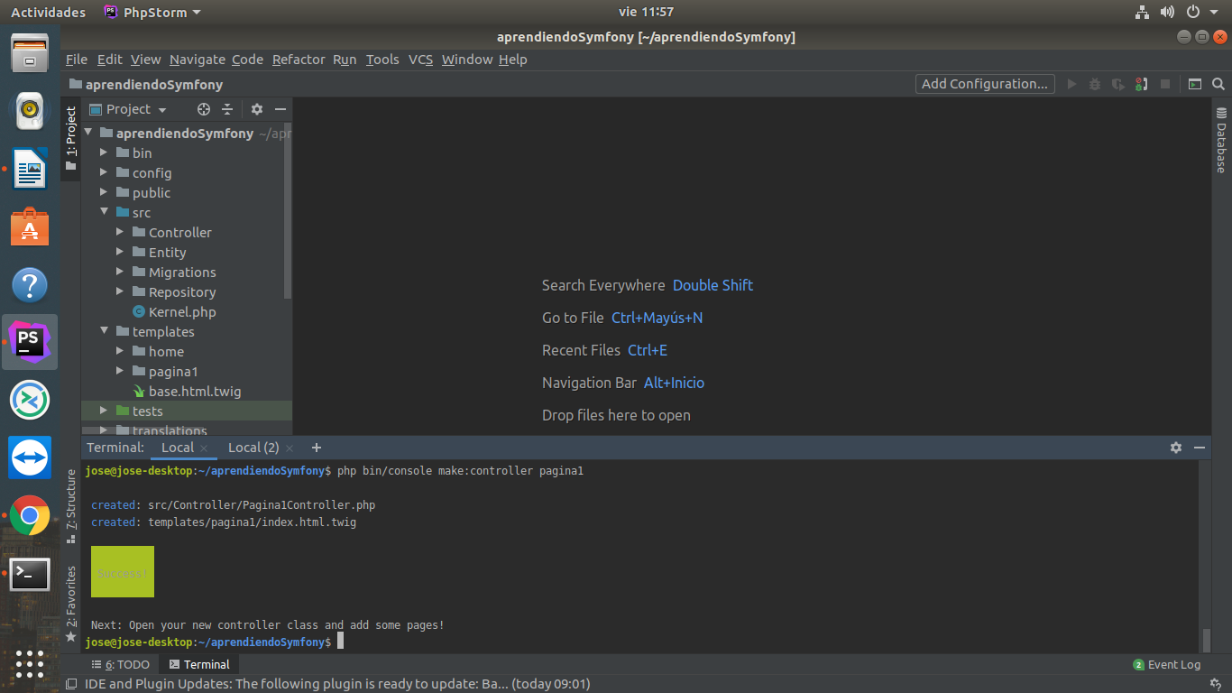
al colocar el nombre del controlador en el browser nos abrirá esto:
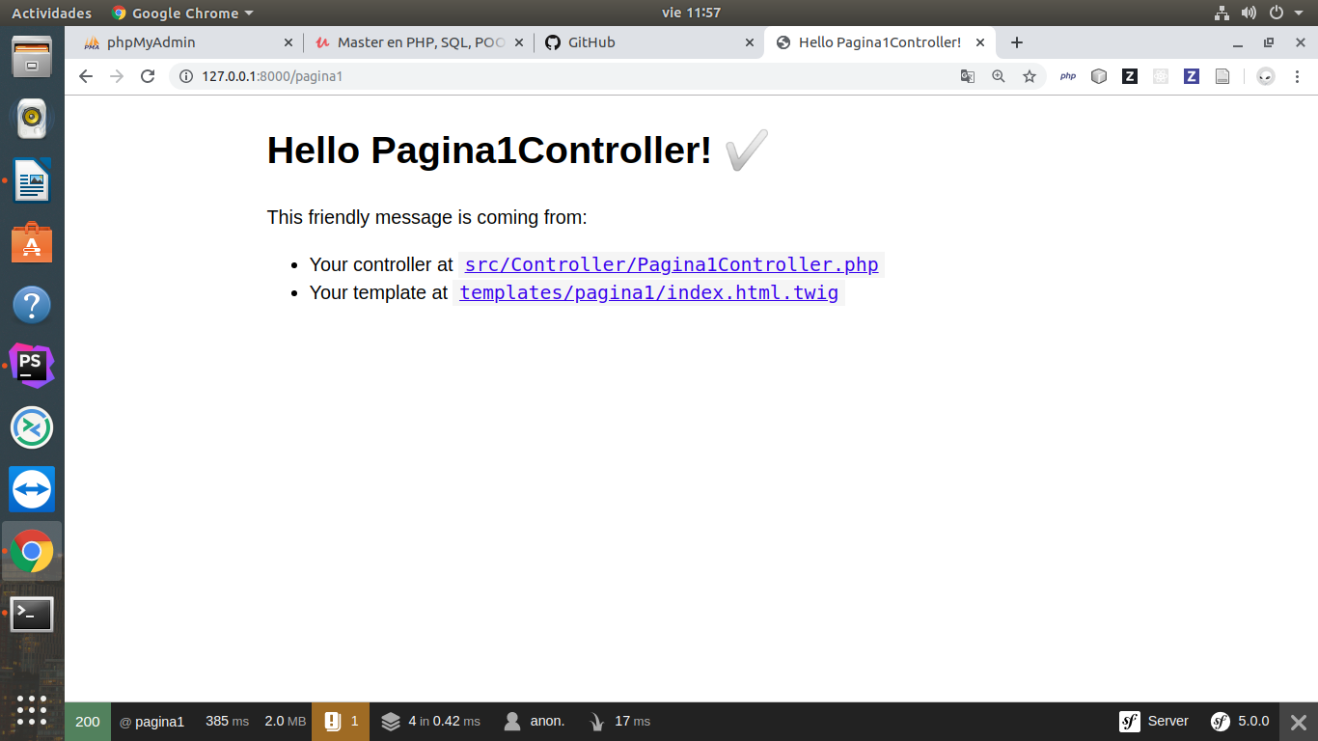

en templates se agrega una vista que modifica lo que se ven en la pantalla del browser

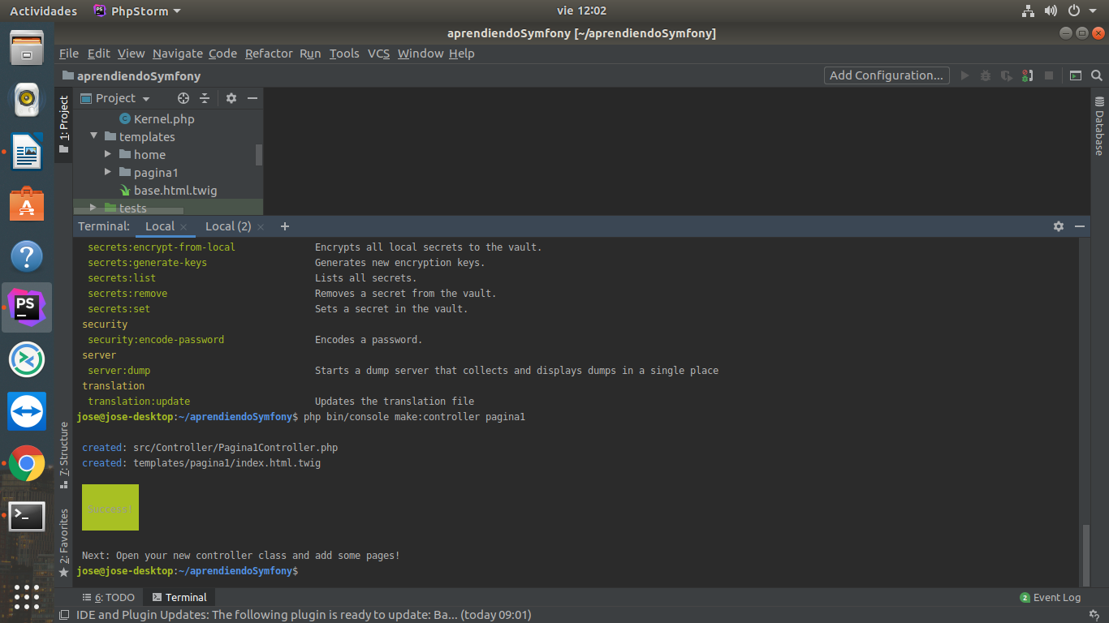
Cambios en el template de la página 1
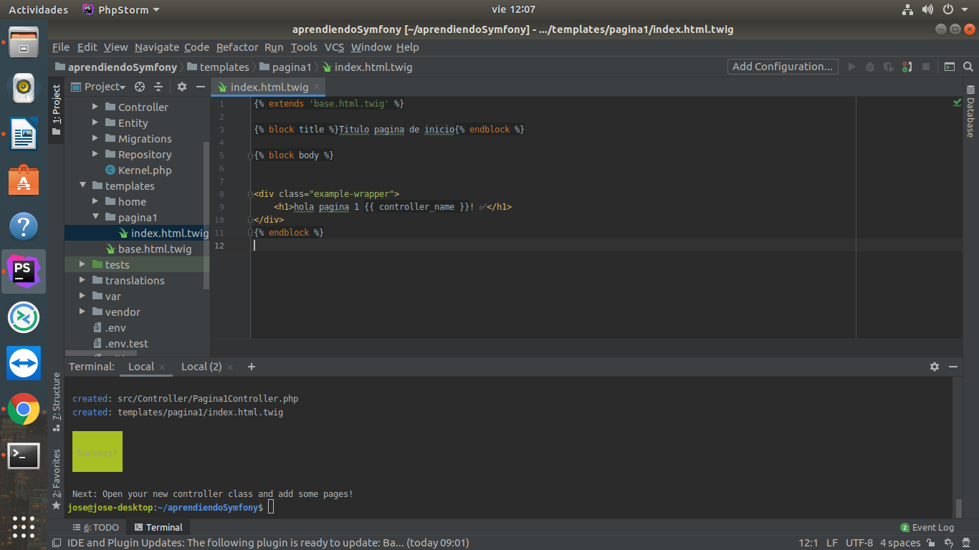
Los cambios se ven de la siguiente forma
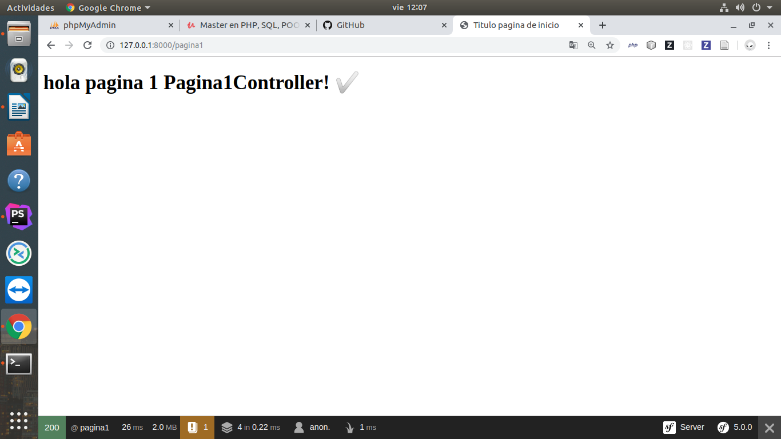
Nota: para agregar código en los archivos. twig se necesita poner entre llaves {{}}
El controlador posee las acciones como se puede ver pose una vista que se le pasa con el render para mostrar el template.
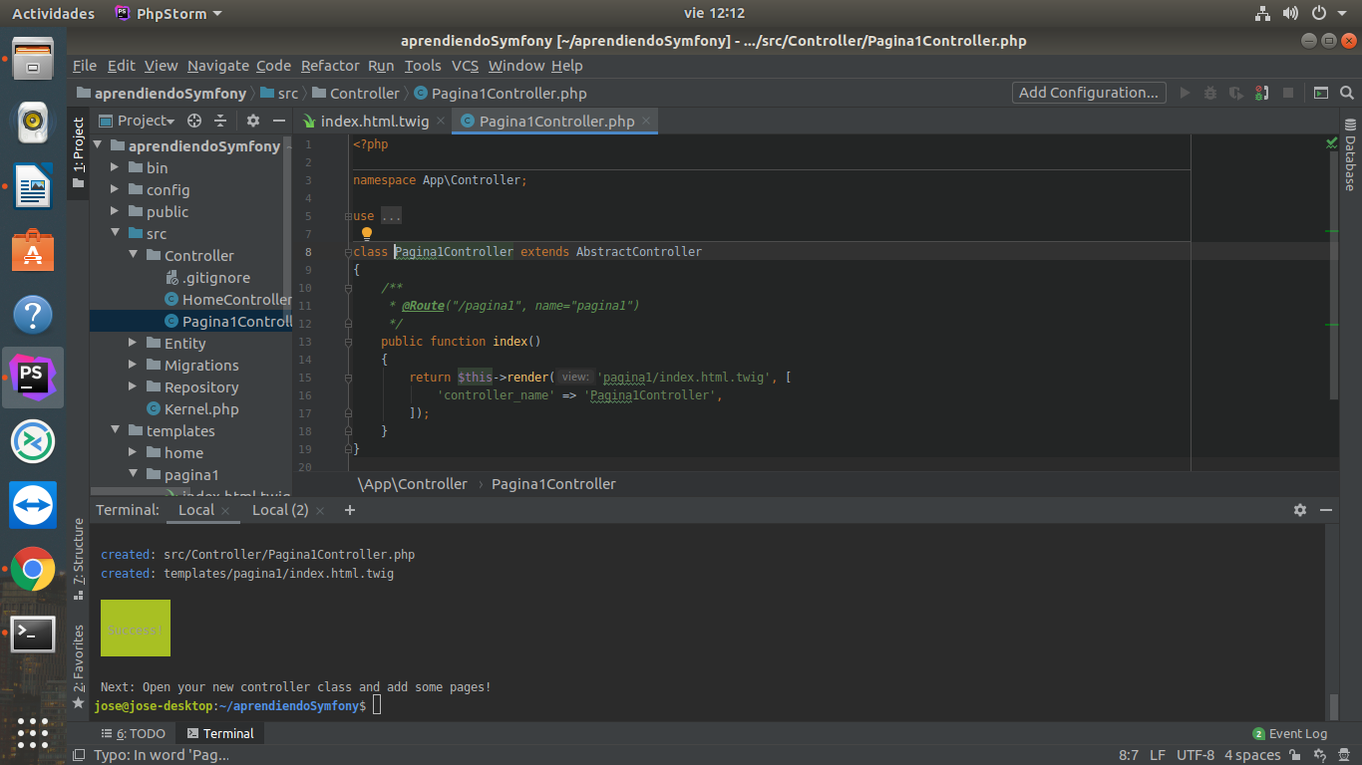

RUTAS Y ACCIÓN

funciona para como un remplazo de las anotaciones en el controlador para que el código se vena mas legible.

config/routes.yaml

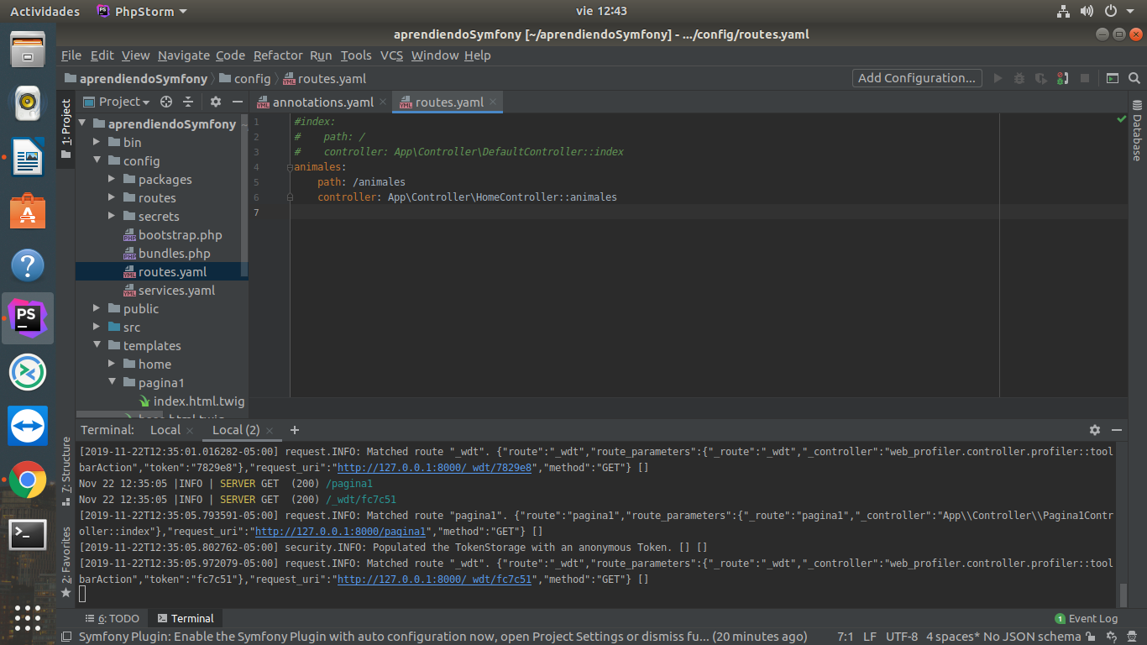

CREAR NUEVA PAGINA DENTRO DEL CONTROLADOR:

Crear una función y hacerle que nos retorne una vista con render.
Return y luego el this render que ayuda a retornar la vista luego entre paracentesis le decimos la ruta en donde esta la vista que se va a mostrar imagen siguiente.

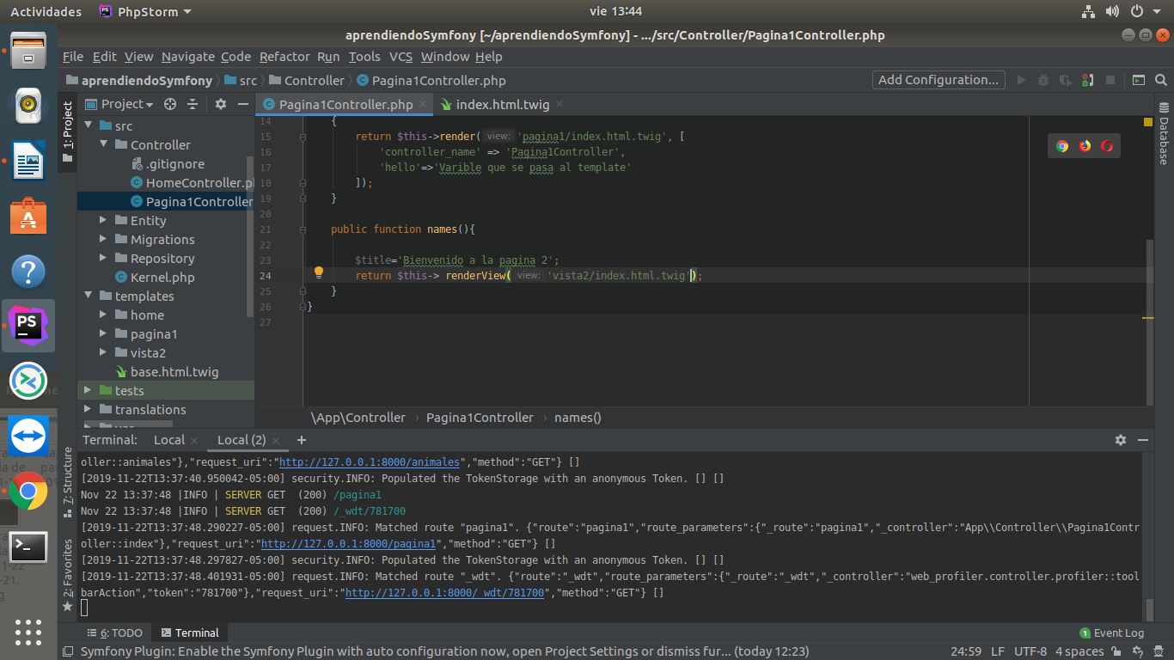
EL siguiente paso es crear el template para mostrar con la función del controlador

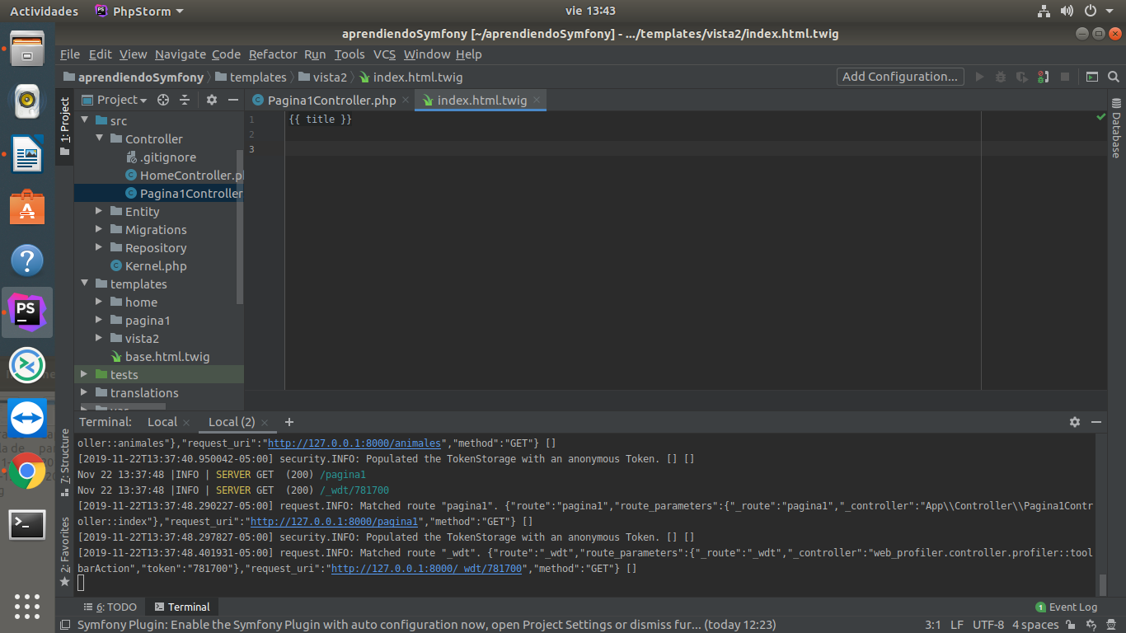

pasar parámetros en el controlador
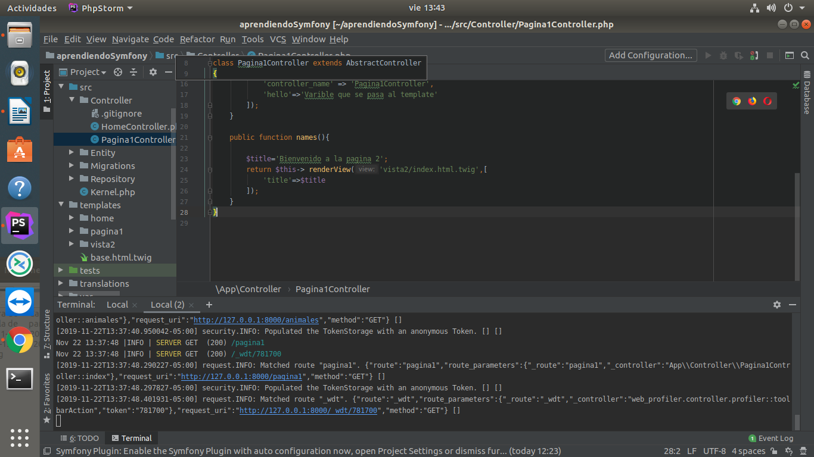

PASAR PARÁMETROS POR LA URL esta opción hace que el pasar el parámetro por la url sea obligatorio

En el routes.yaml
agregar name

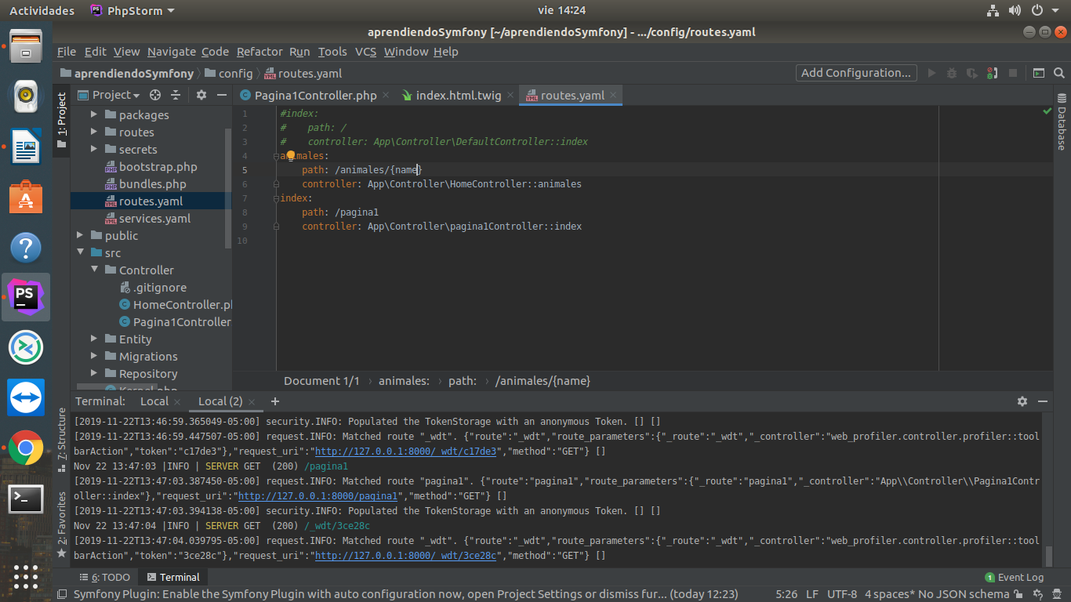

variable en el controlador
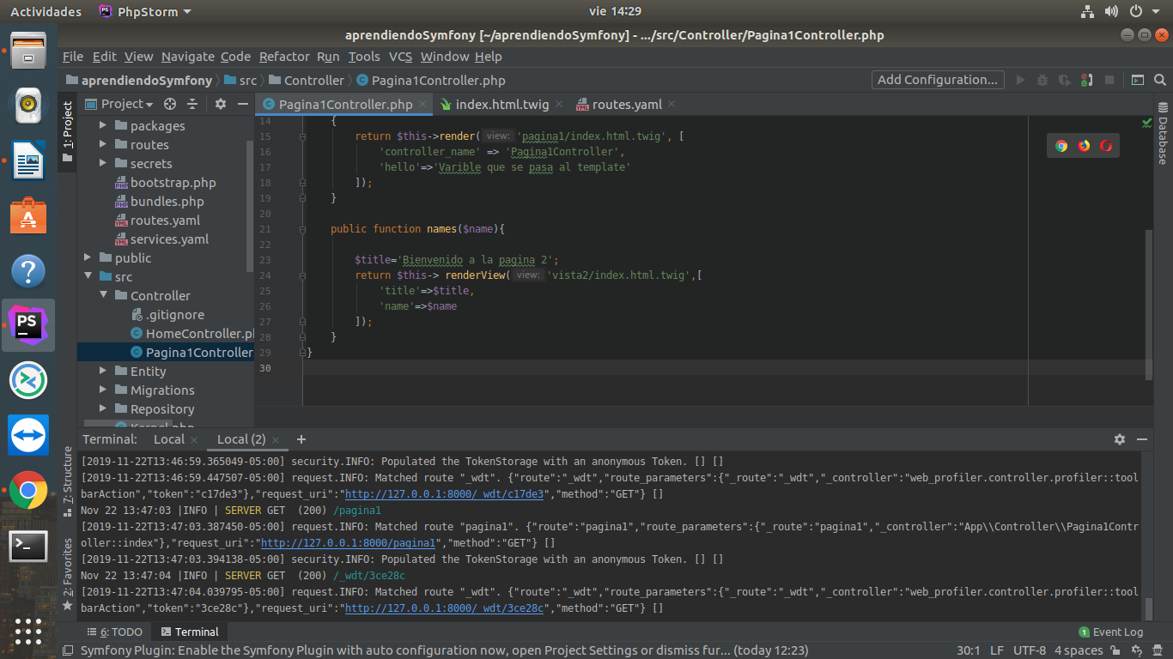
COMO HACER QUE LOS PARÁMETROS NO SEAN OBLIGATORIOS
agregar el signo? En el archivo routes

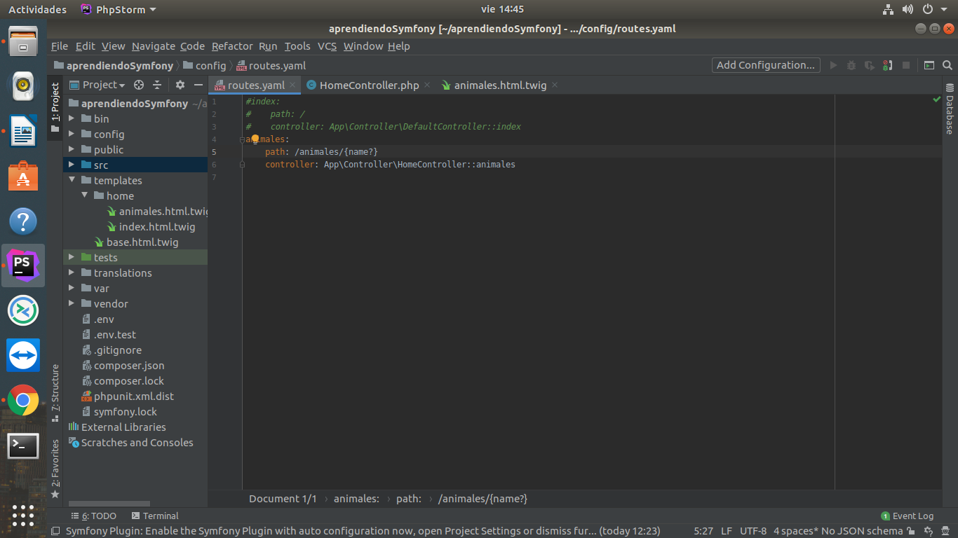
otra forma en vez del ? Es agragar el default parámetro en el routes
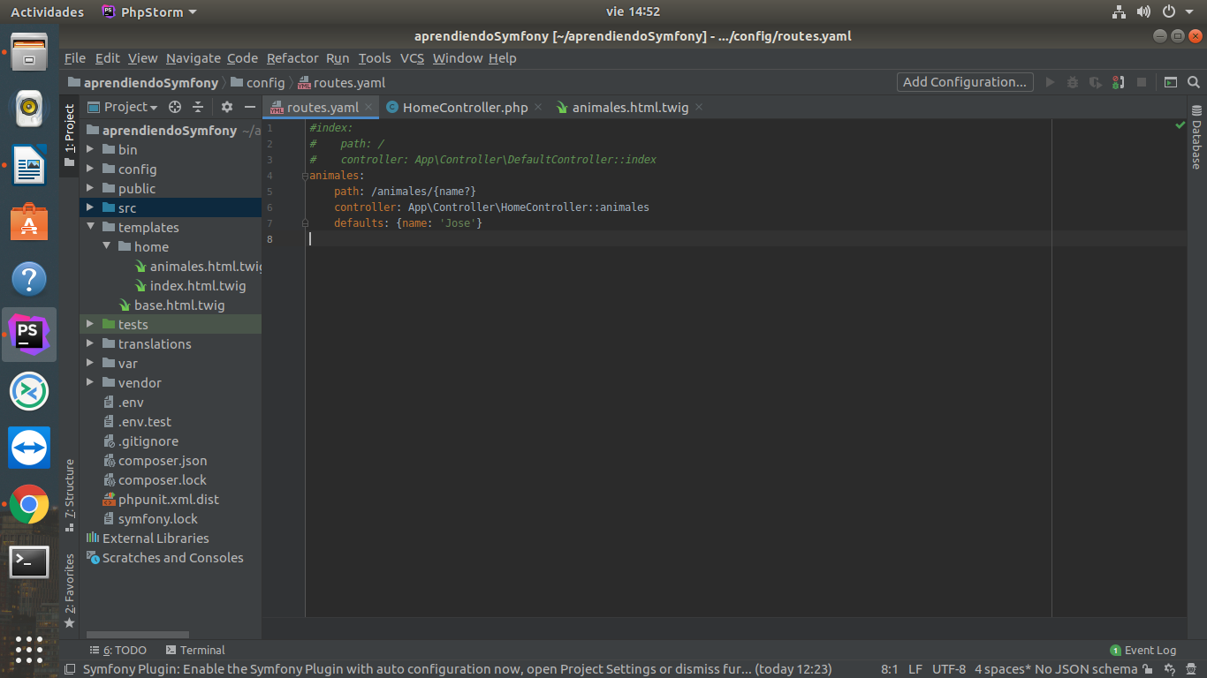
PASAR DOBLE PARÁMETROS POR LA URL.
Cambios en routes.

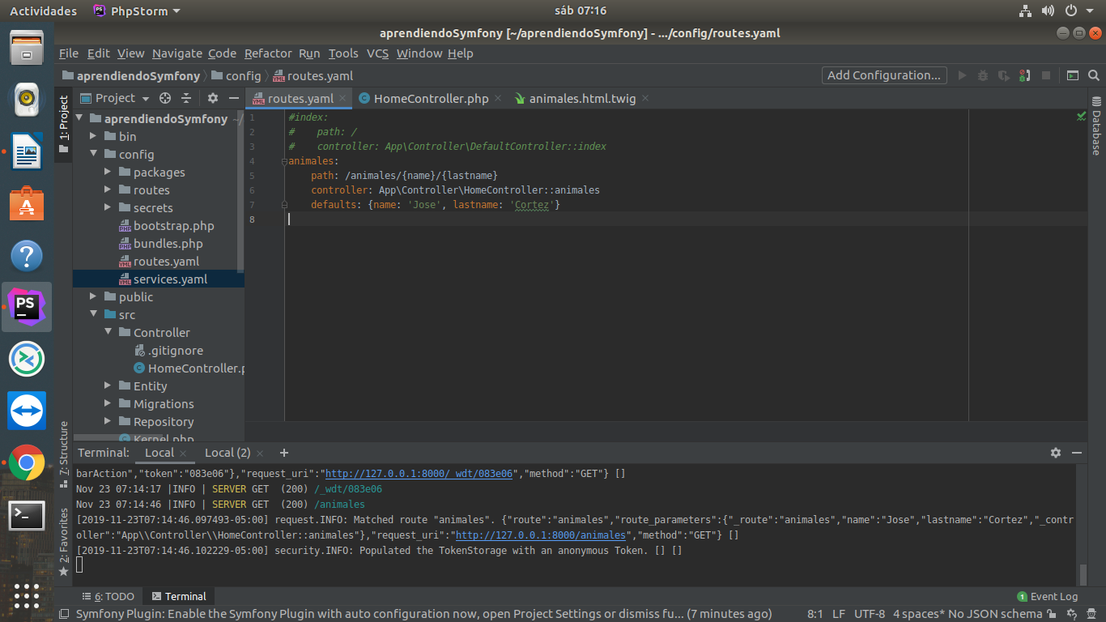

Cambios en el controlador.
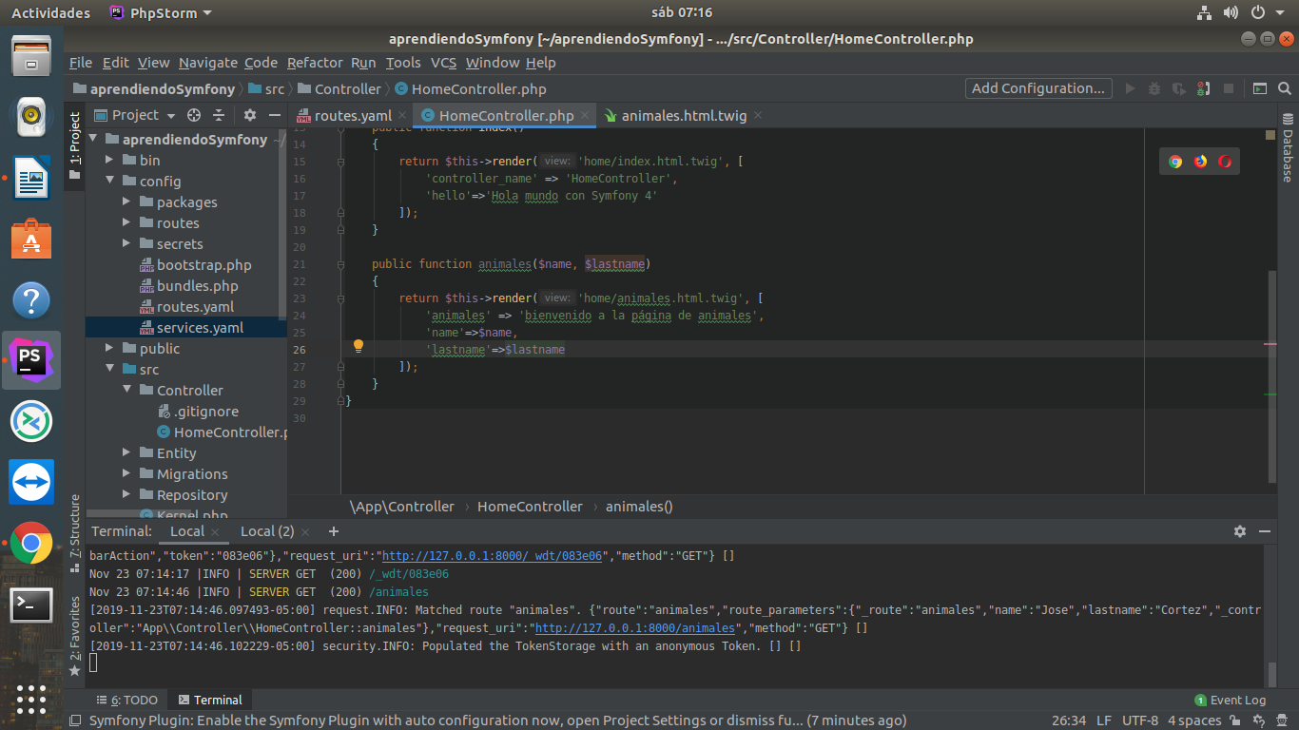
Cambios en el template.
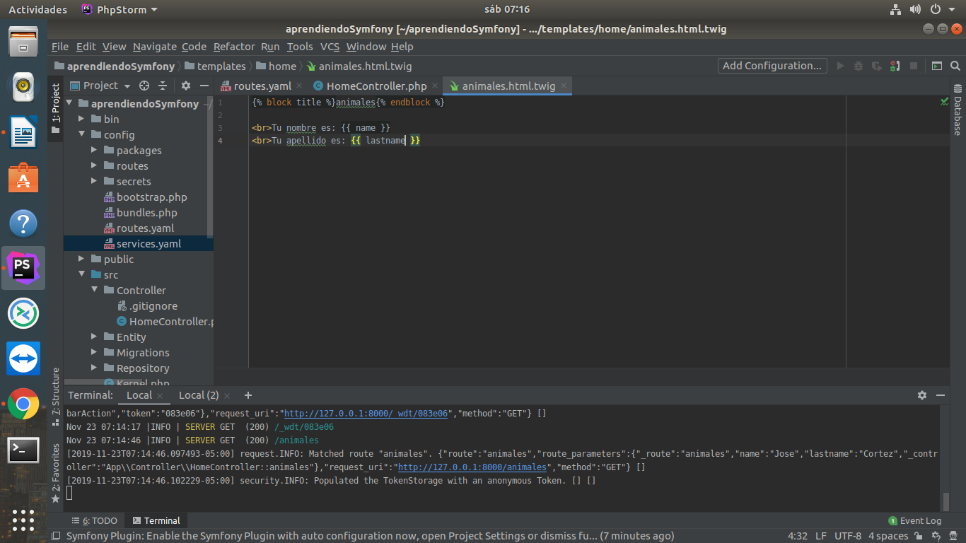
CONTROLAR EL MÉTODO PARA PASAR PARÁMETROS Y CONTROL DE TIPO DE PARÁMETROS QUE SE LE PASA.
Methos para agregar el meto que se va usar para pasar los parámetros y requirements que se usa para darle restricciones al paso de parámetros.

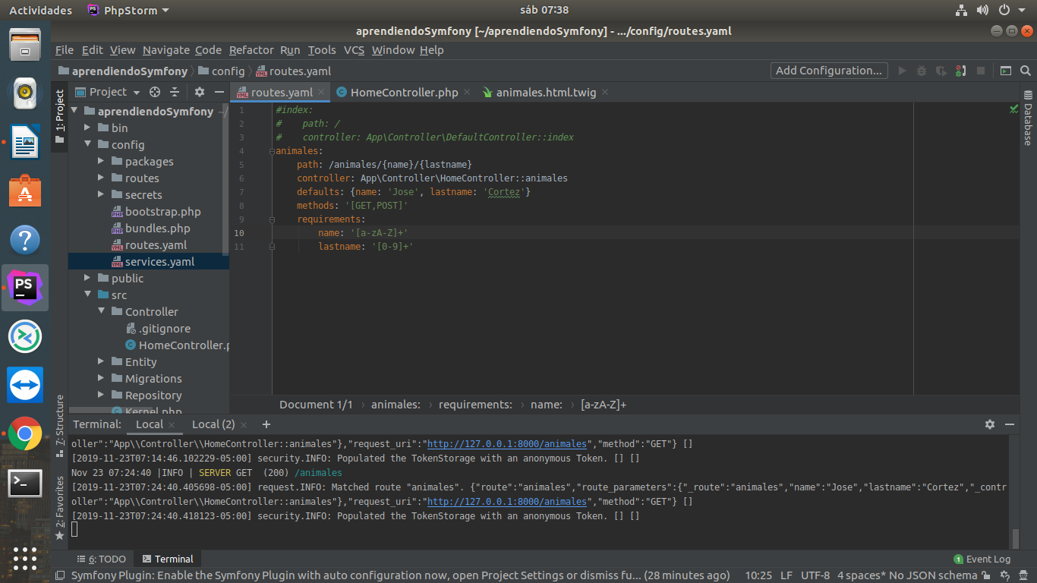
RE DIRECCIONES:

dos formas de redirigir:

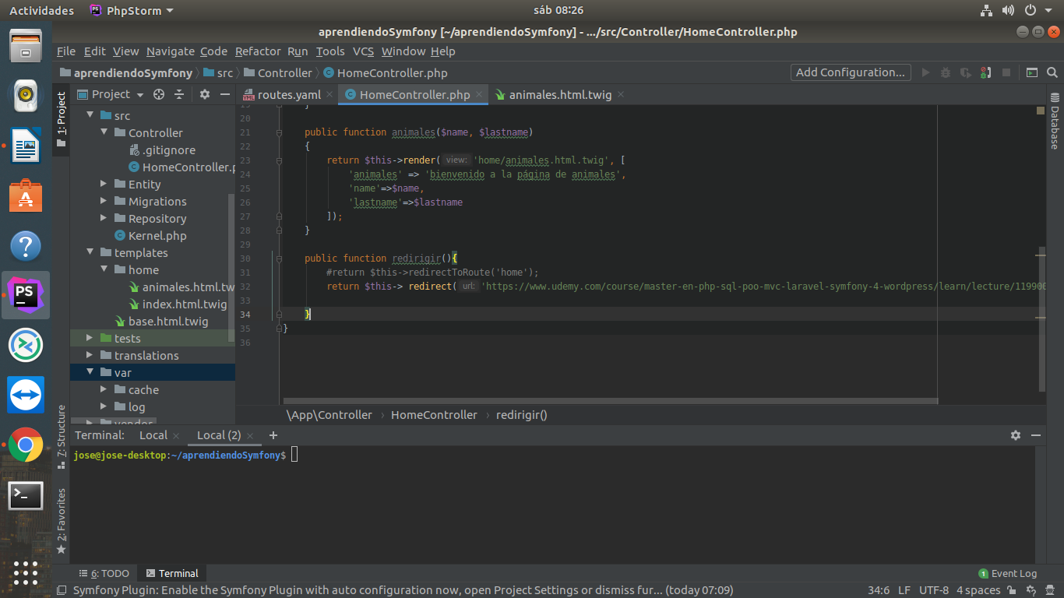
CREAR PLANTILLA MAESTRA EN TEMPLATE
USO DE TWIG EN SYMFONY

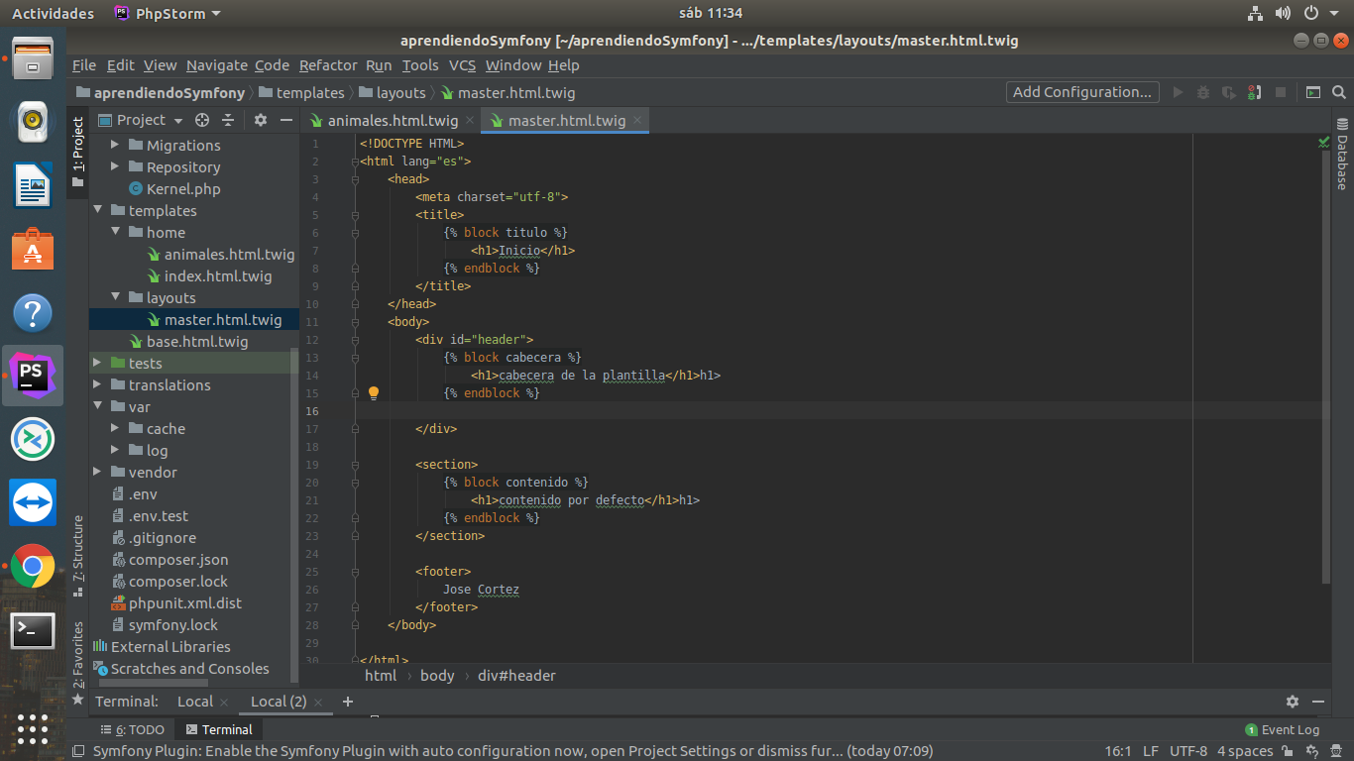
AGREGAR LA PLATILLA MAESTRA A UN PAGINA YA CREADA O NUEVA

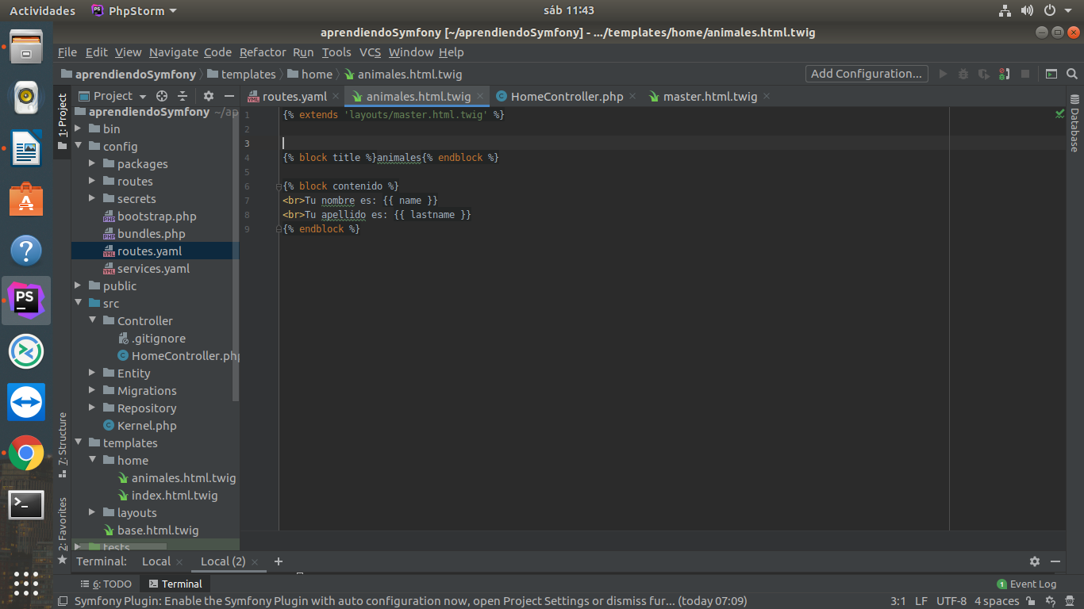
NOTA: adicional a esto se puede extender con {% extends 'carpeta/archivoAHeredar' %}

cuando un bloque se hereda esta ser sobrescrito para traer el bloque padre se coloca la variable:
{{parent()}}
esta permite heredar lo que tiene en el bloque padre

PARA QUE NO DE ERRORES SE DEBEN COLOCAR TODAS LAS PARTES DEL CÓDIGO DENTRO DE LOS BLOQUES :).

COMENTARIOS DENTRO DE TWIG
{#
AQUI VAN LOS COMENTARIOS
#}
EJECUCIÓN DE ALGO:
{% AQUÍ VA LO QUE VAS A EJECUTAR%}

CREAR VARIABLES DENTRO DE TWIG
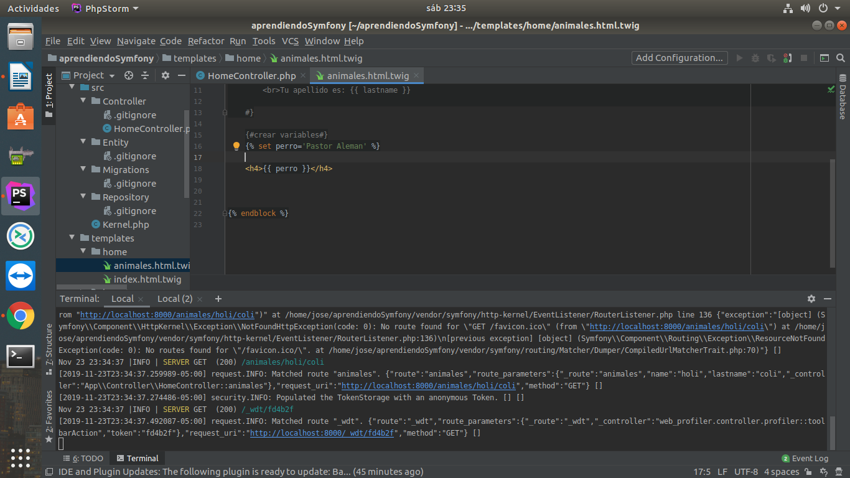
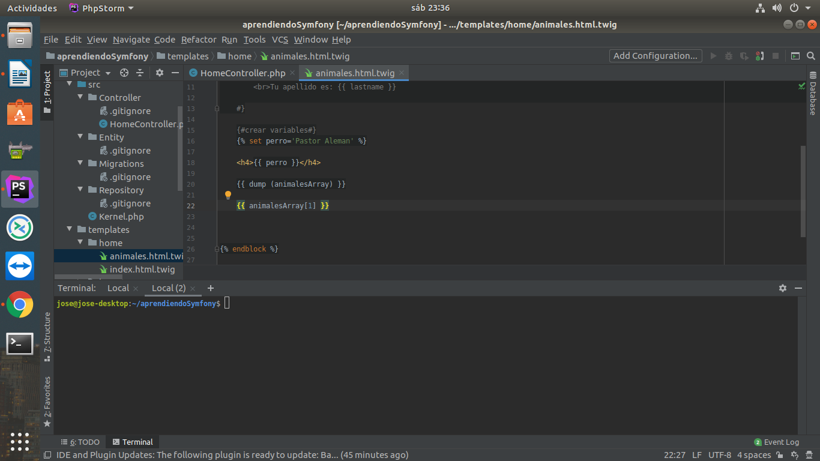
ARREGLOS DENTRO DE TWIG
ARRAY ASOCIATIVOS E TWIG
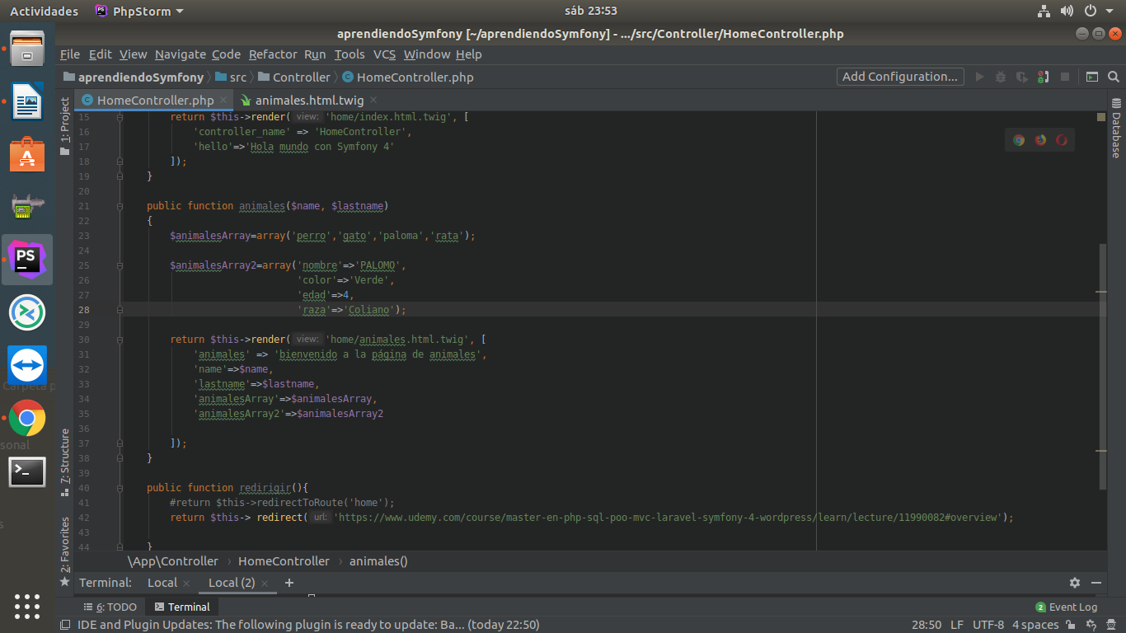

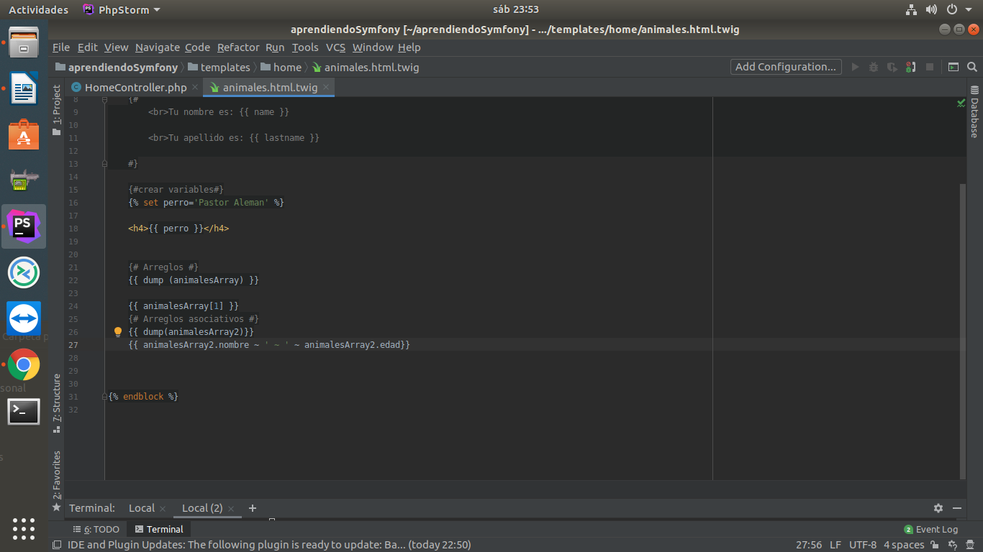

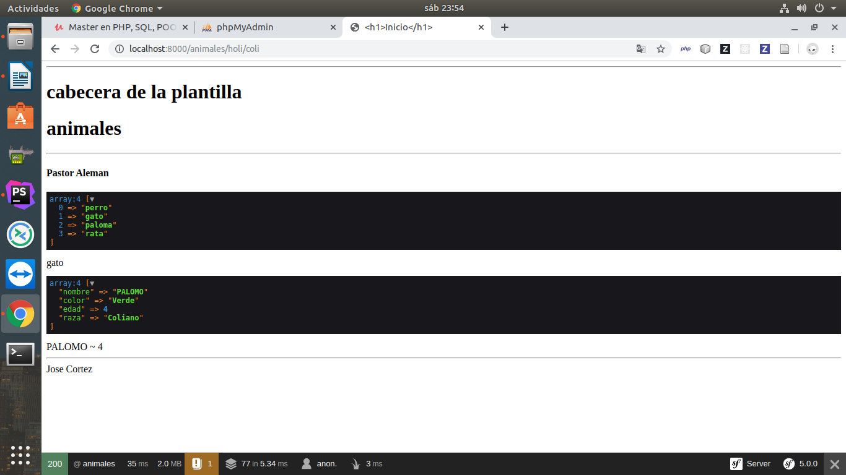

CONDICIONALES:

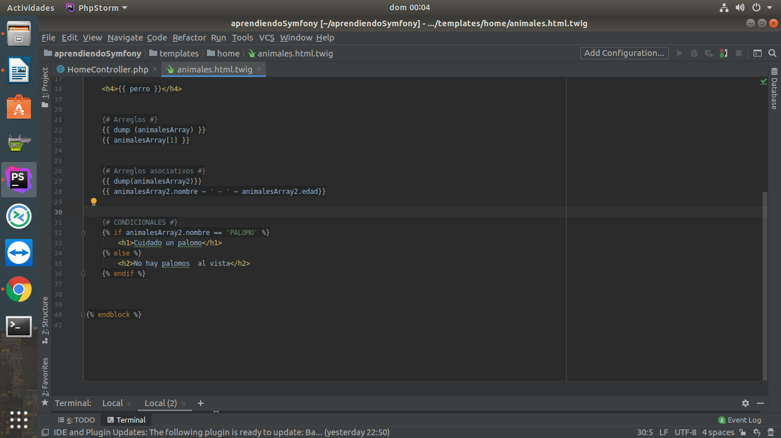
BUCLES:

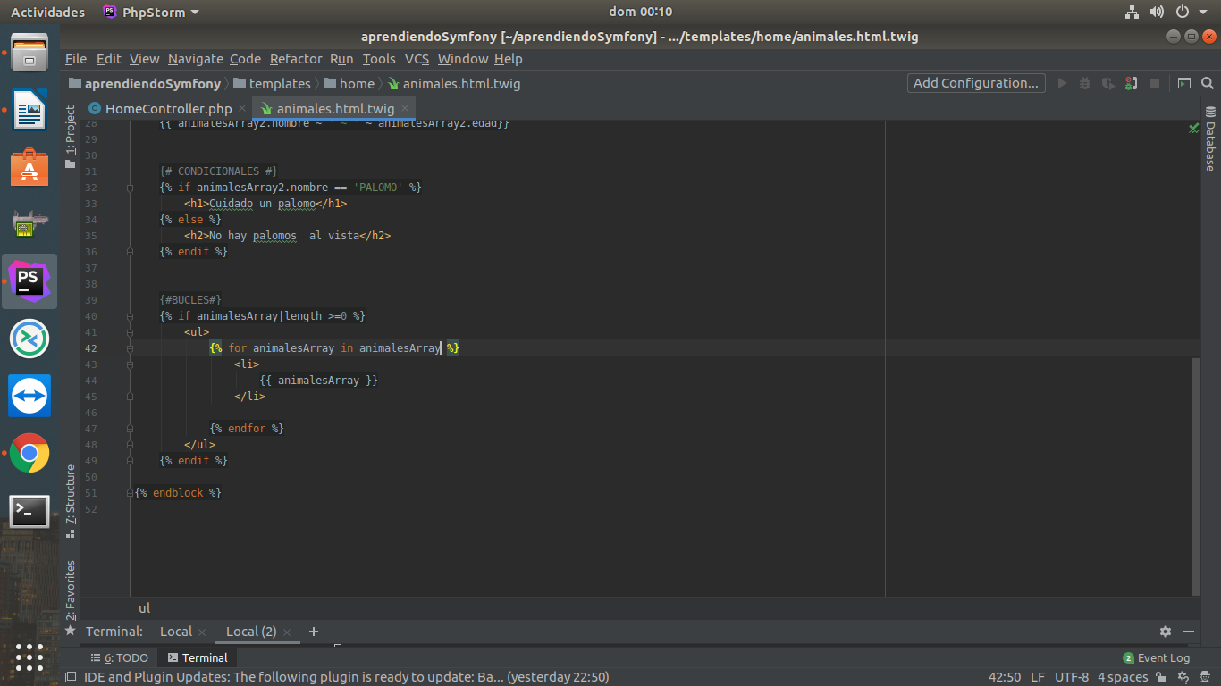

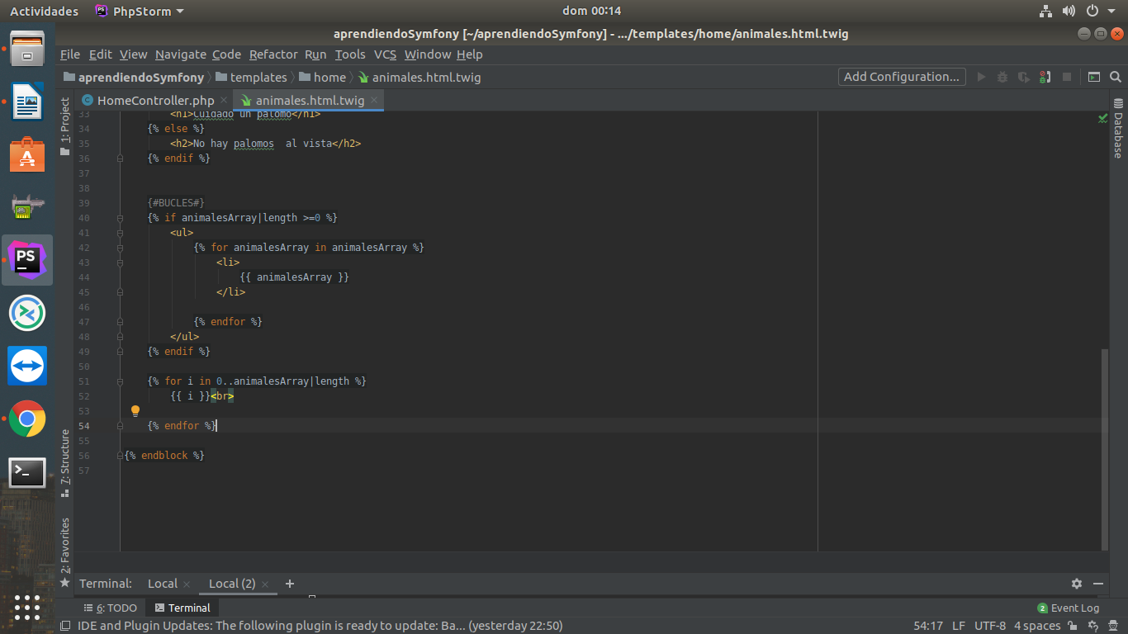
EVALUACIONES DE PALABRAS PARA VER SI EMPIEZA POR LA LETRA P
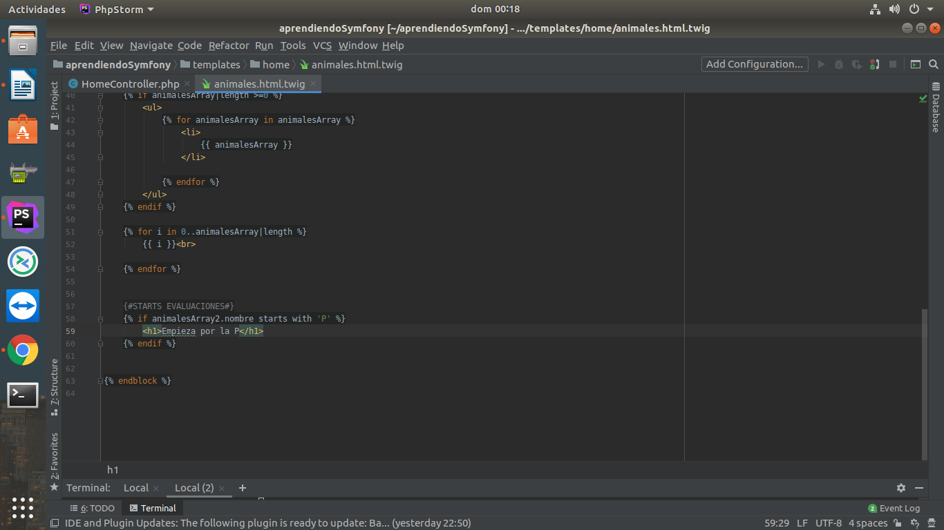
VER POR QUE LETRA TERMINA
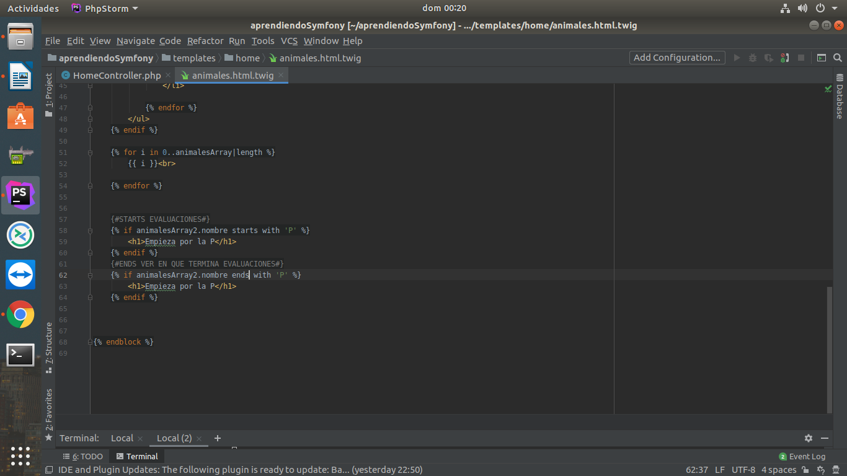
PAGINA DE TWIG
https://twig.symfony.com/doc/2.x/
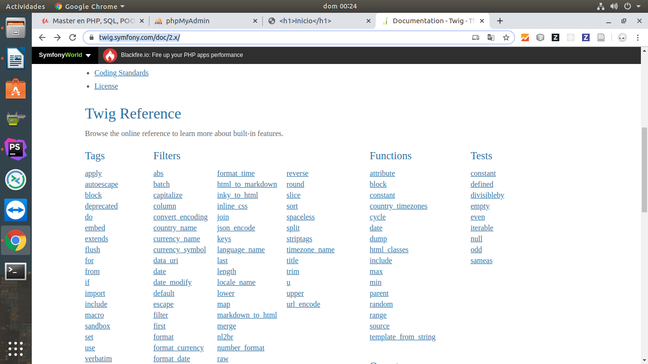
FUNCIONES PREDEFINIDAS DE TWIG

Función que calcula el mínimo valor de un arreglo:

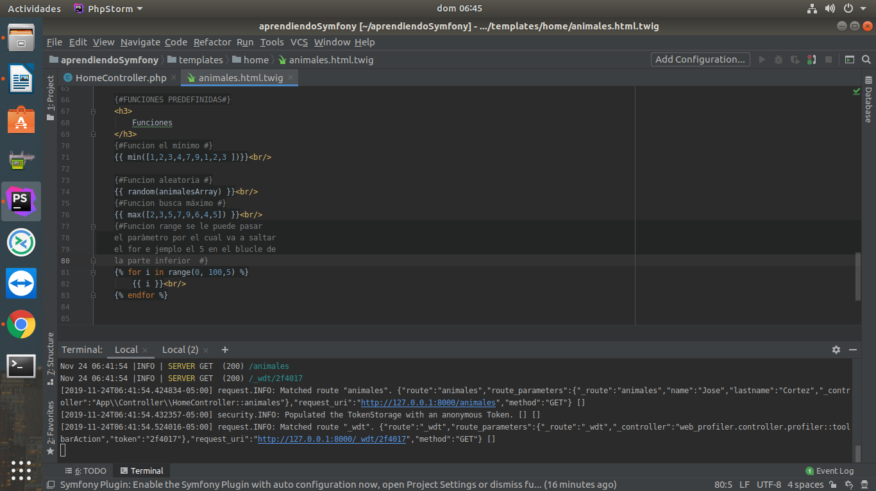
INCLUDES DENTRO DE TWIG, pasando le parámetros en un jason

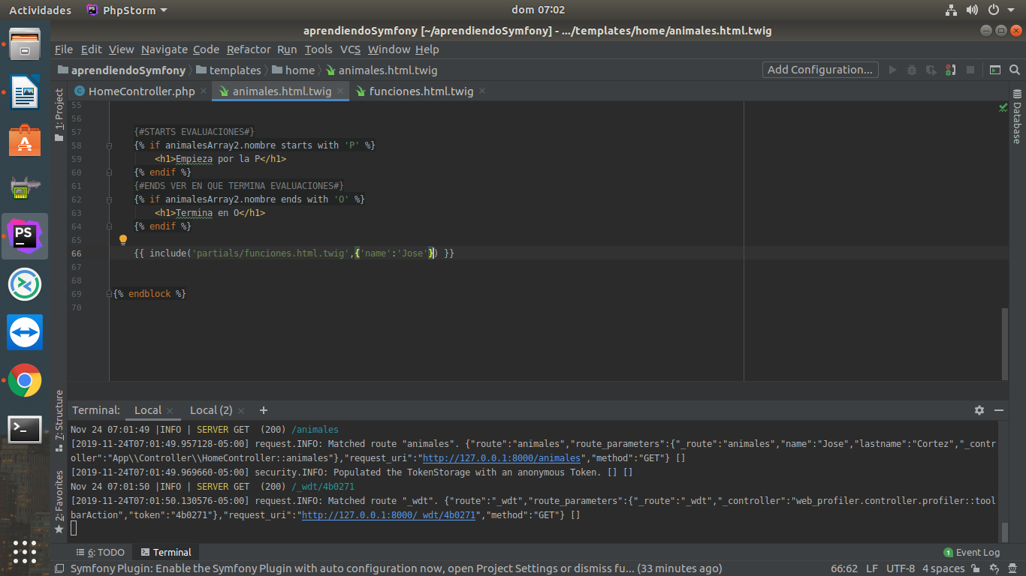

FILTROS POR DEFECTO:

Mas filtros se puede buscar en la página de TWIG filtros.
Para enlazar o encadenar filtros se usa el |

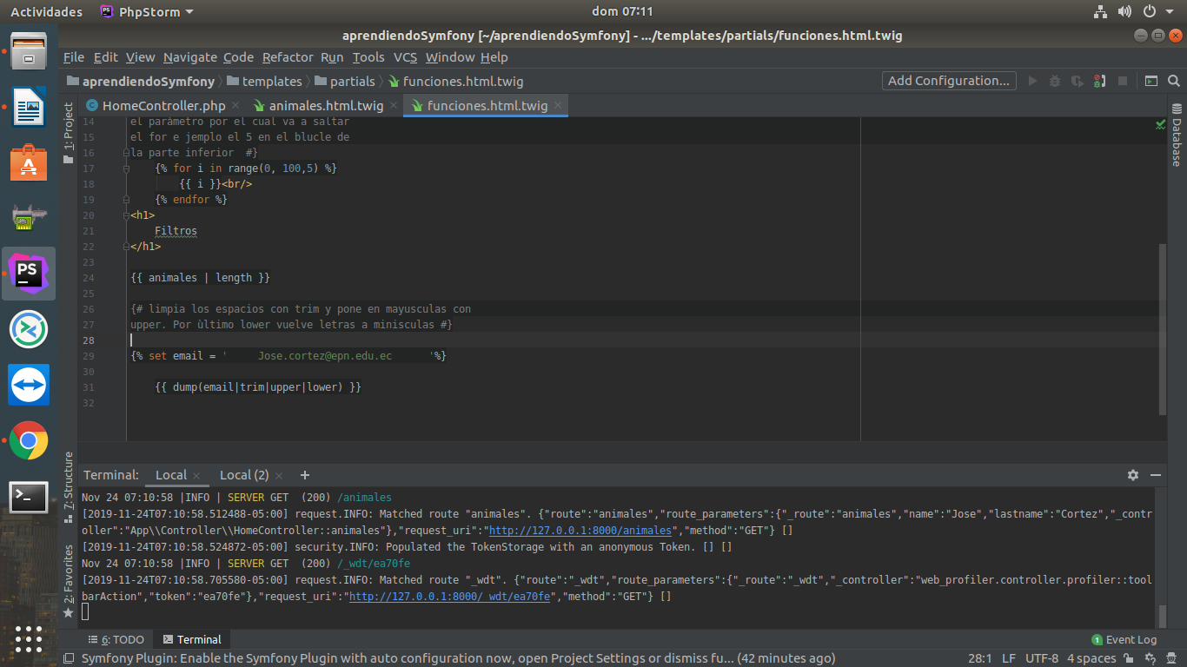

EXTENSIONES
Crear funcionalidades dentro de las vistas se puede hacer así

generador de código para extensiones:
php bin/console make:twig-extension NombreDeLaExtension

Al correr el código se genera una carpeta dentro de src/Twig que podrá contener las funciones y filtros para usar en el programa.
En este archivo se registra la clase que se pretende correr:
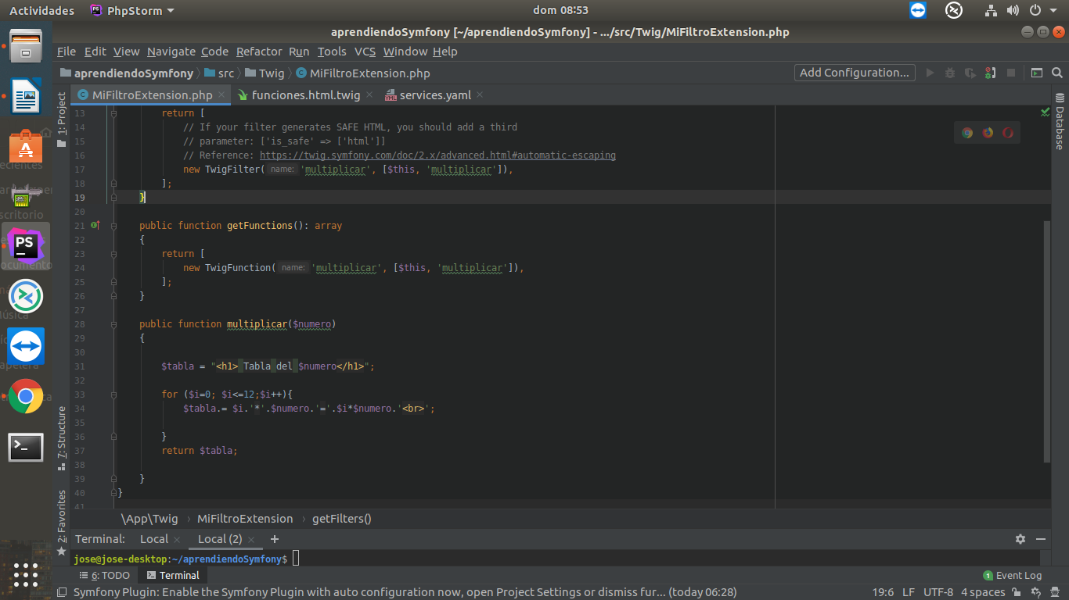
Luego hay que registrar dentro del archivo services:
config/services.yaml

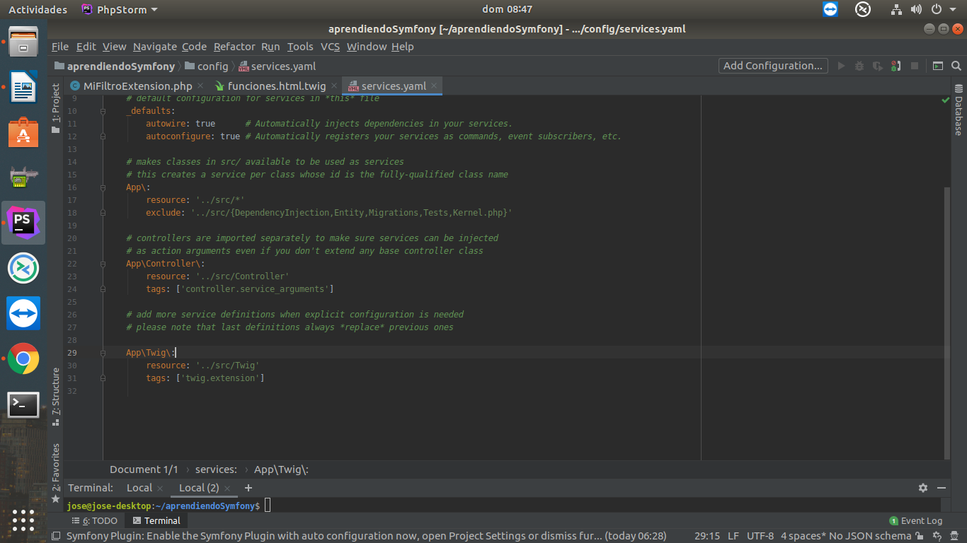

Usar la extensión dentro de una vista:
como función:

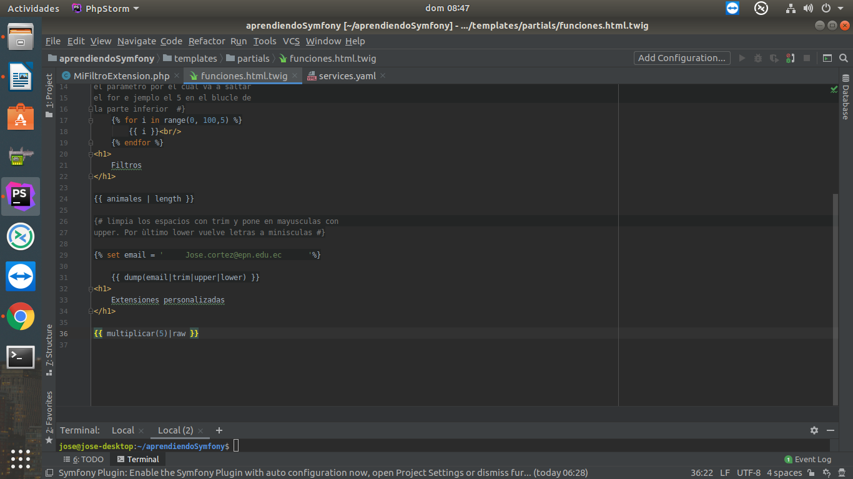
como filtro

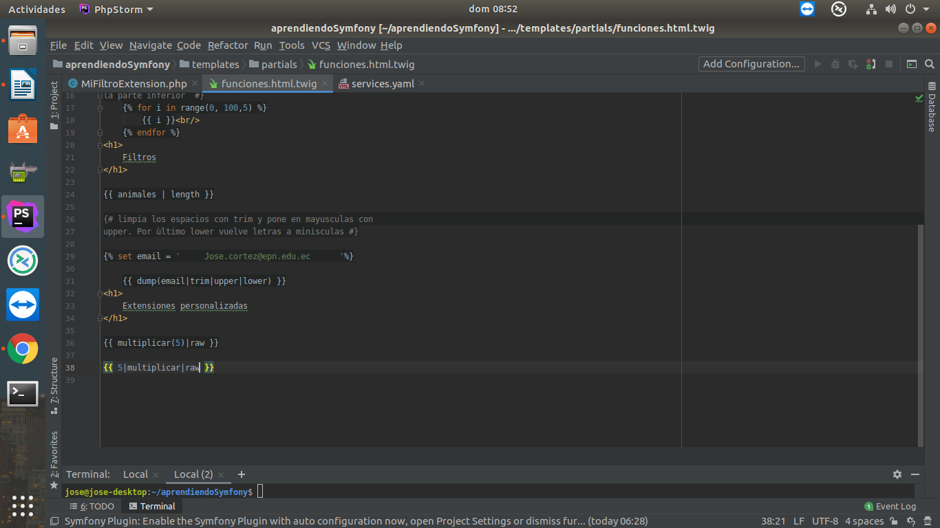
resultados:

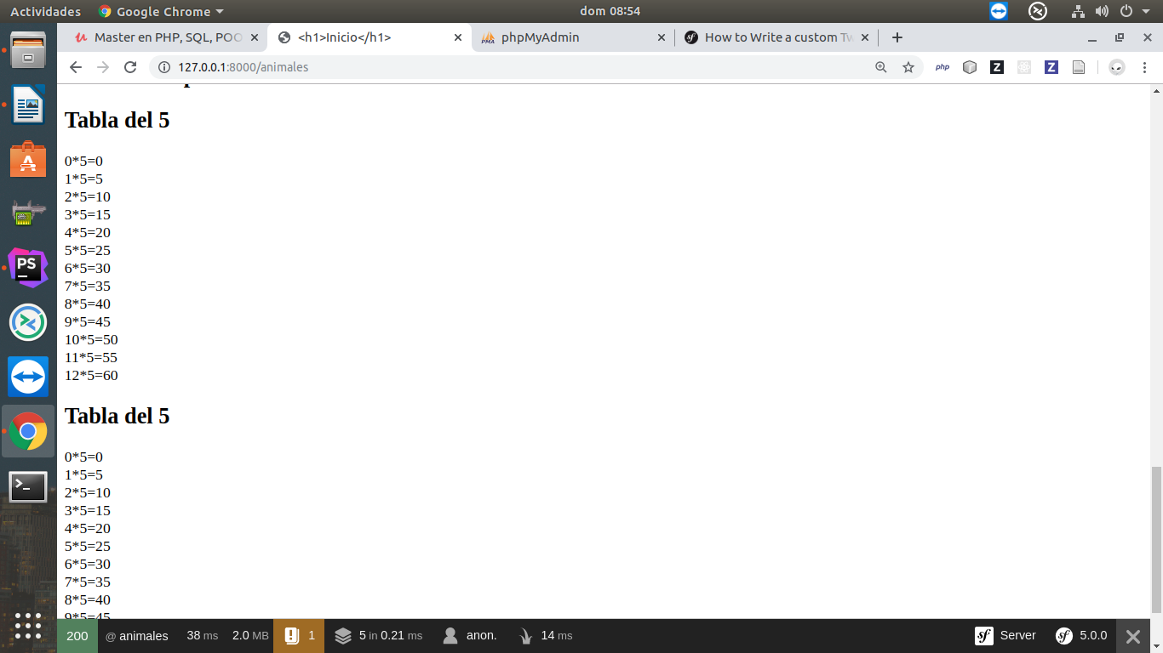
CONTROL DE RUTAS EN CONSOLA
para revisar el lsitado de rutas y lo que contiene.
php bin/console debug:router
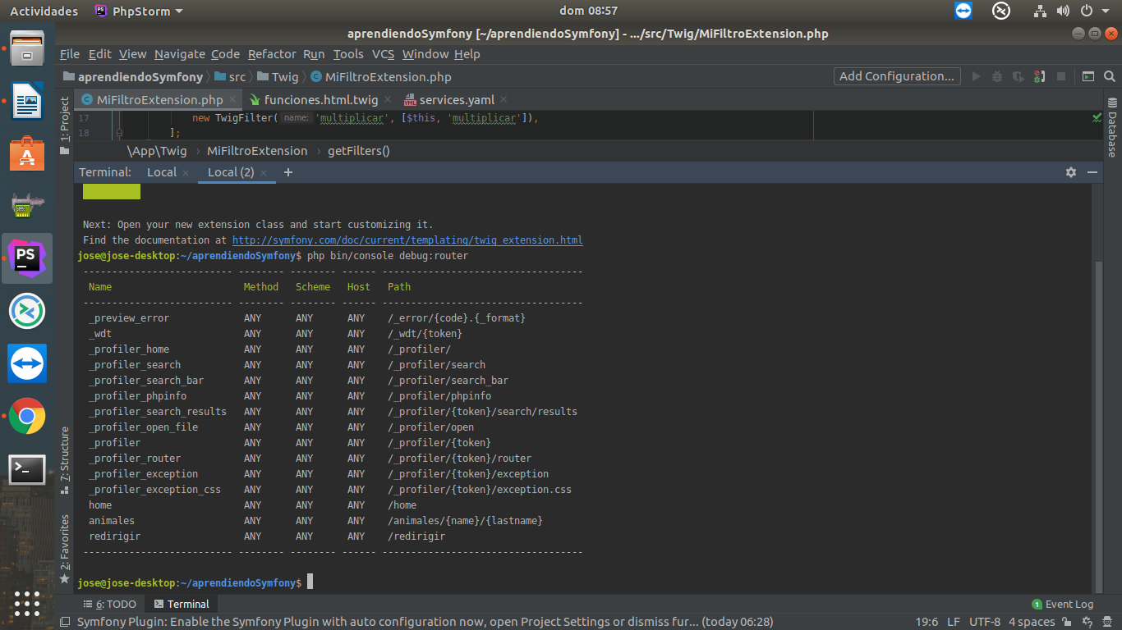

BASES DE DATOS

CONECTAR TABLA DESDE BASE DE DATOS A SYMFONY 4
Seguir guía simfony para cualquier duda.

1.-Tener creada la tabla dentro de la base de datos
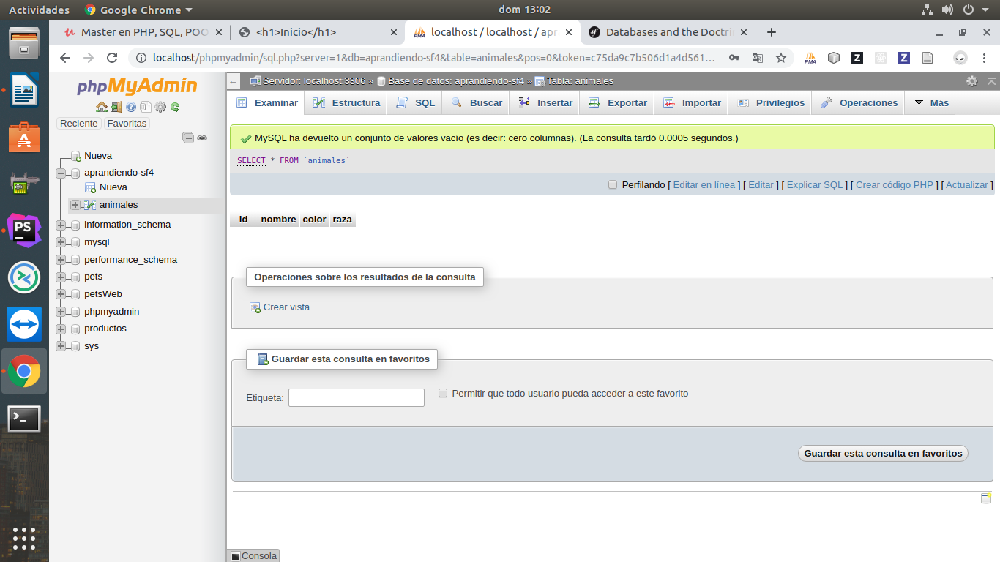
generar base de datos formato yml
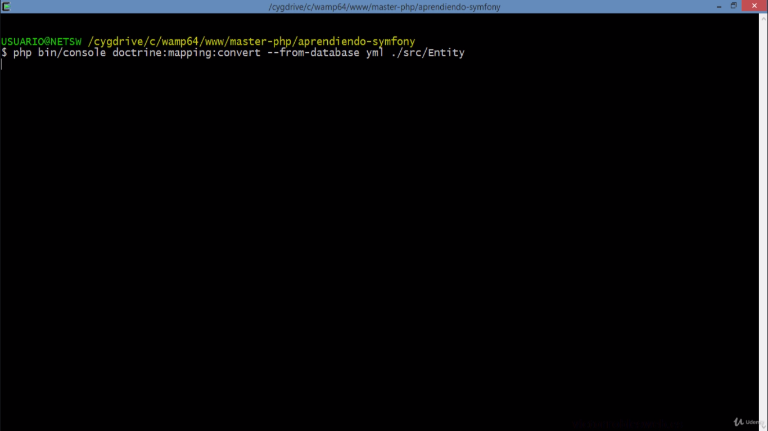

2.-Comando para generar clases de la entidad
php bin/console doctrine:mapping:import "App\Entity" annotation --path=src/Entity
3.-Comando para generar los archivos de metadatos en XML o eventualmente en YAML
php bin/console doctrine:mapping:import "App\Entity" xml --path=config/doctrine
4.-remplazar App dentro de la direción
# config/packages/doctrine.yaml
doctrine:
# ...
orm:
# ...
mappings:
App:
is_bundle: false
type: xml # "yml" is marked as deprecated for doctrine v2.6+ and will be removed in v3
dir: '%kernel.project_dir%/config/doctrine'
prefix: 'App\Entity'
alias: App

4.-Generar los geter y seter de las clases con el comando:
php bin/console make:entity --regenerate App

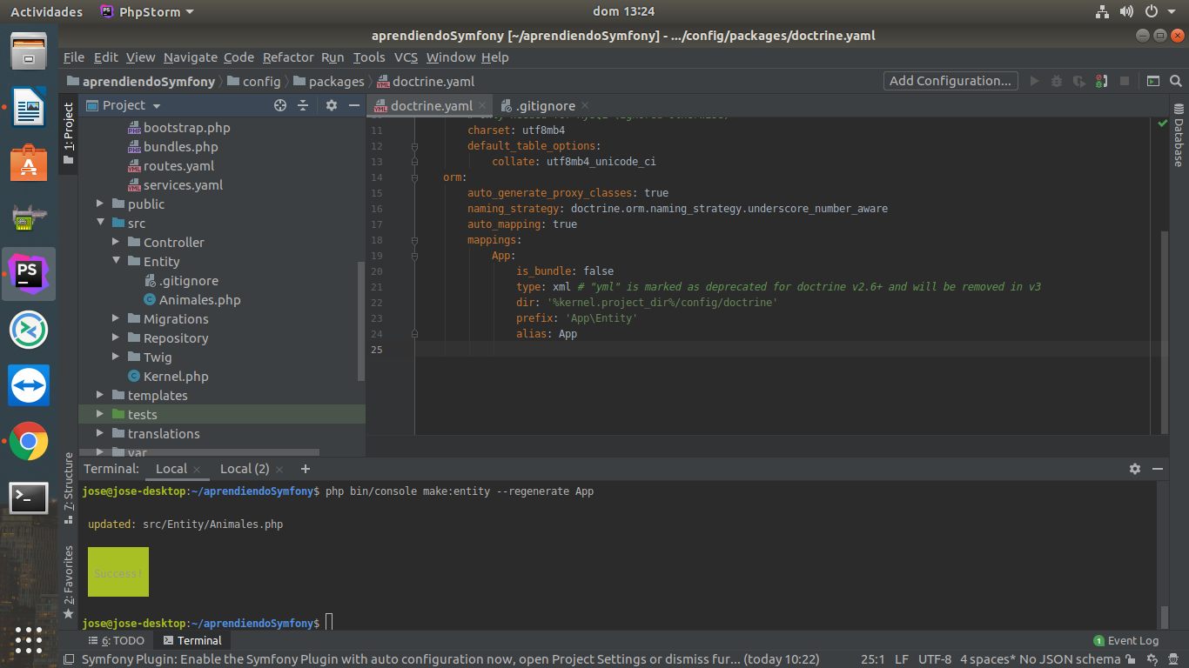
5.- Generar el yml para no usar el formato de anotaciones.

php bin/console doctrine:mapping:convert --from-database yml ./src/Entity

PARA USAR EL FORMATO YML SE DEBE SEGUIR LOS SIGUEN TES PASOS:
borrar anotaciones de la clase nombreEntidad.php

GENERAR CLASES FORMATO ANOTACIÓN
crear la entidad
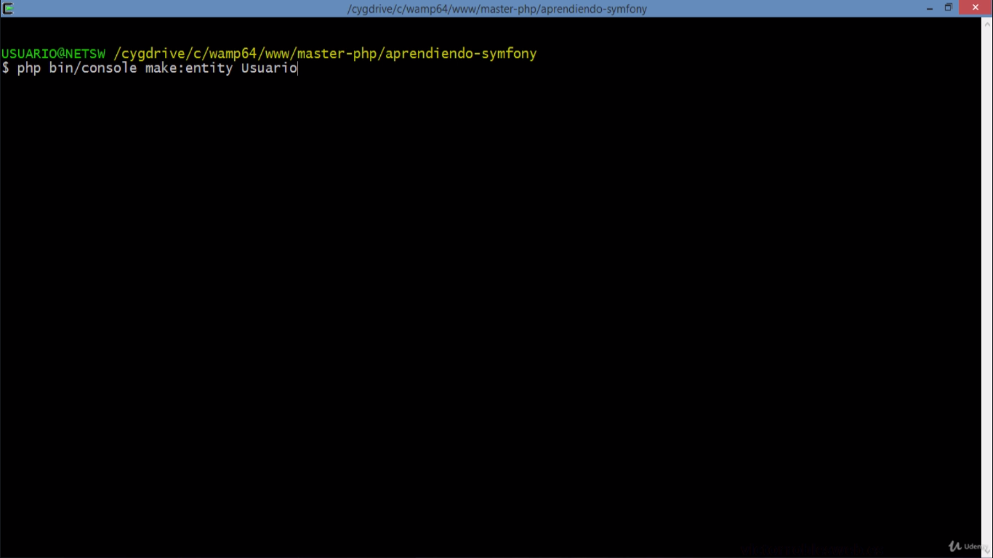
Esto genera una carpeta repositorio que se usa para generar funcionalidad con la base de datos y no cargar el controlador.
-Para esto se generan las propiedades de manera manual y luego se genera los métodos de forma automática.
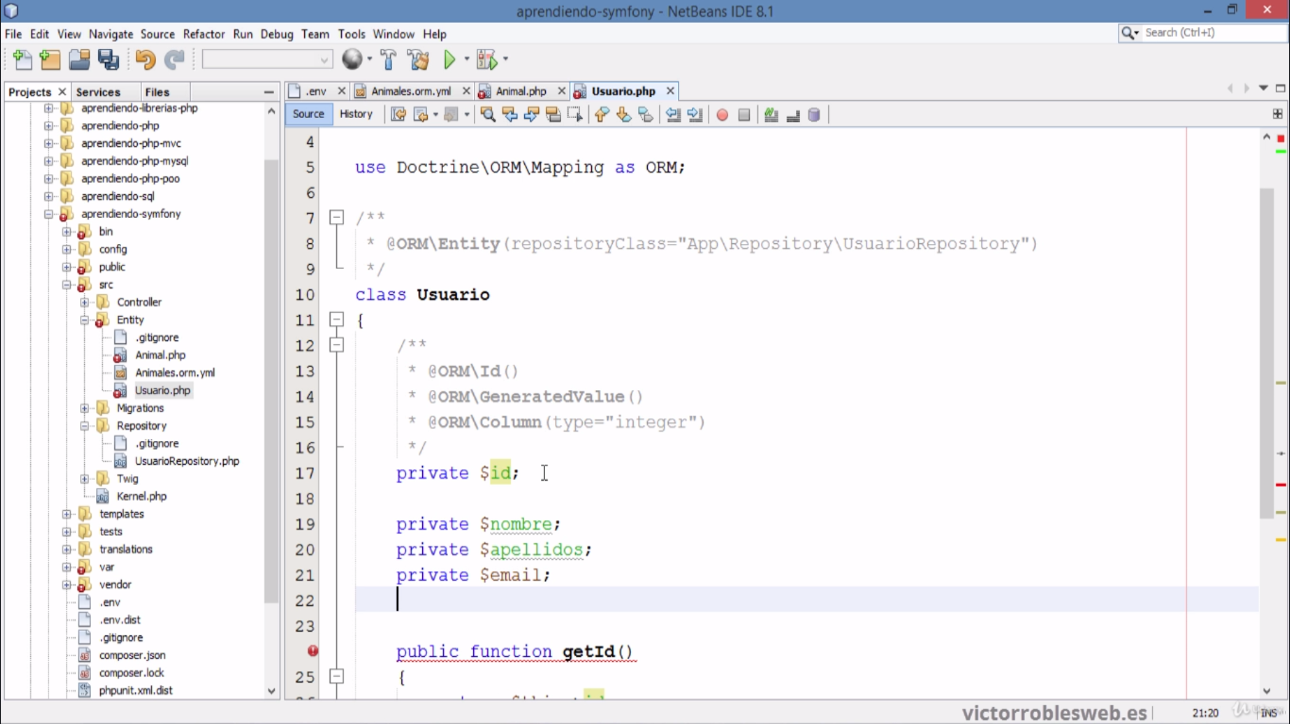
Configurar las anotaciones
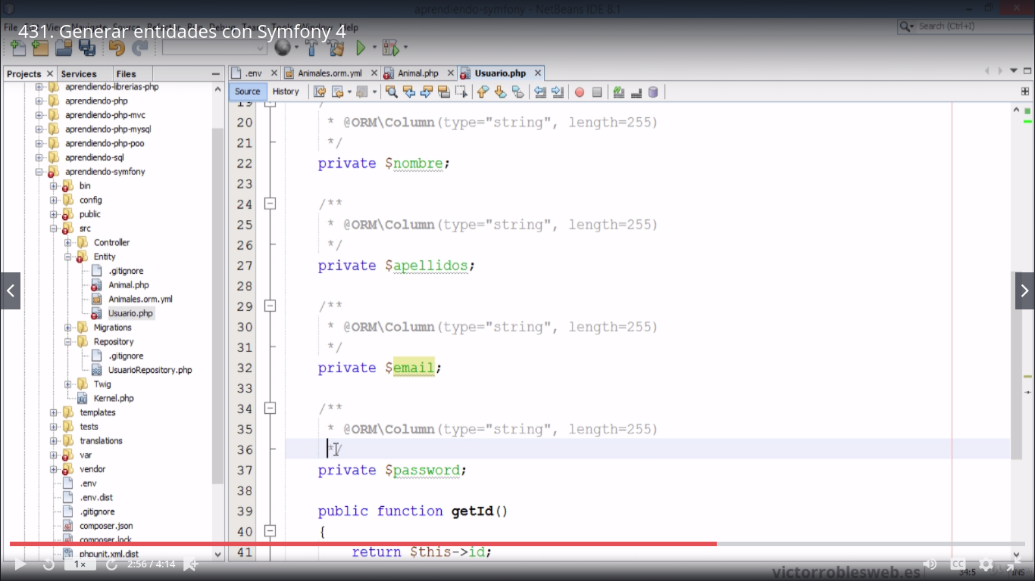
para crear los métodos get y set

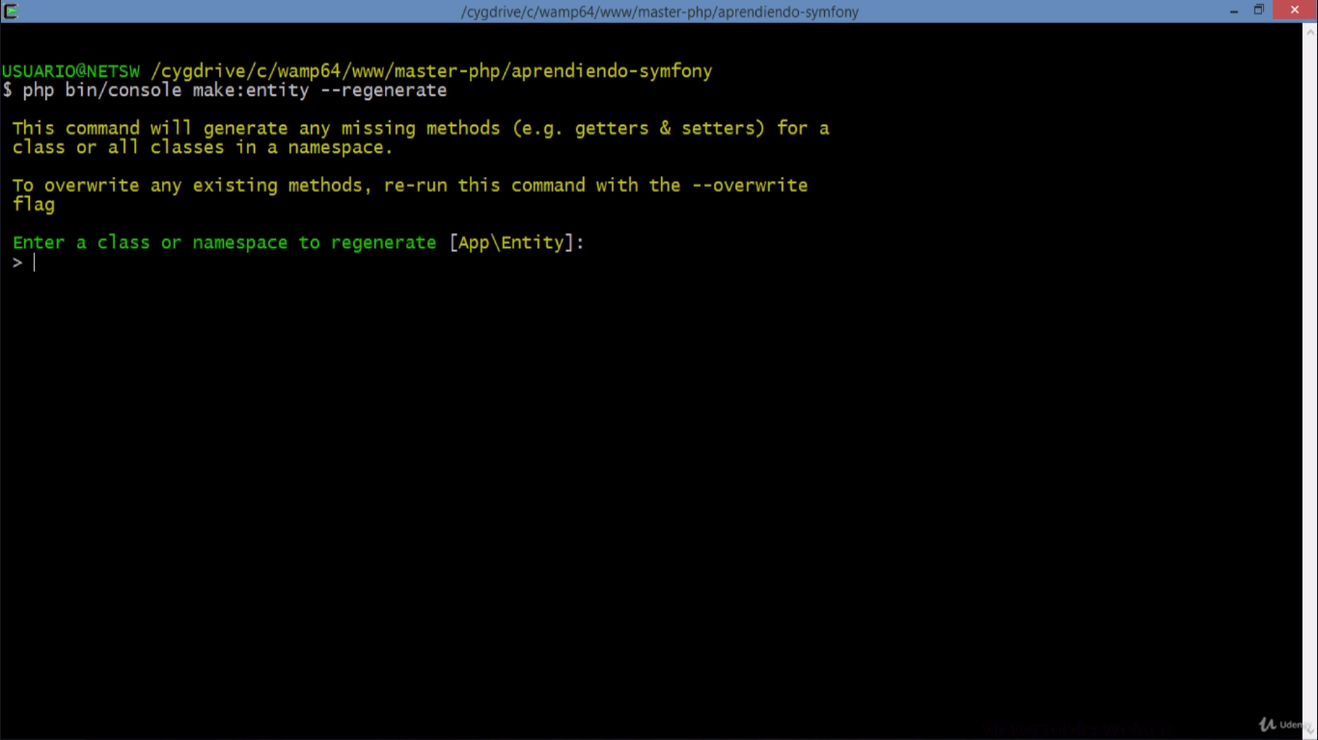
GENERAR TABLAS EN LA BASE DE DATOS PÀRTIENDO DE NA ENTIDAD.
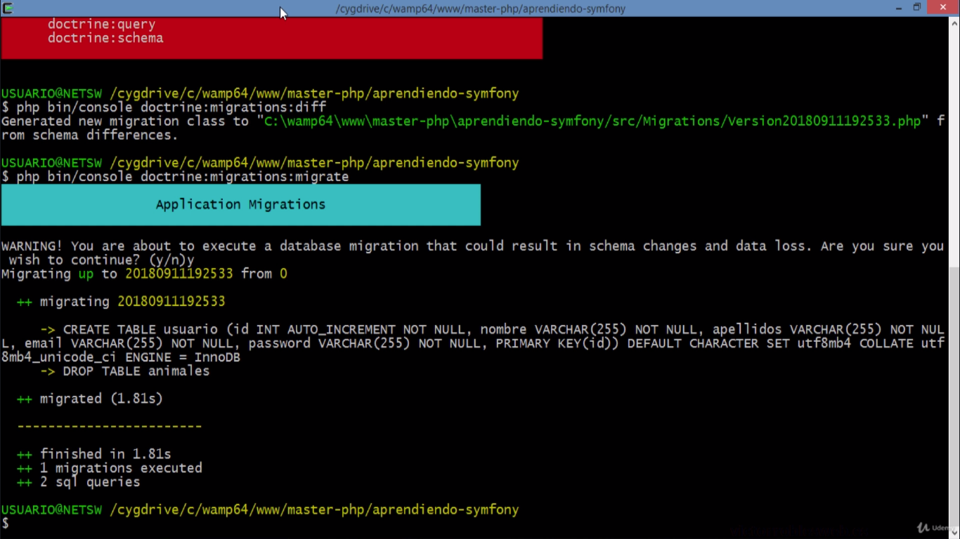
GUARDAR DATOS EN LA BASE CON OBJETOS
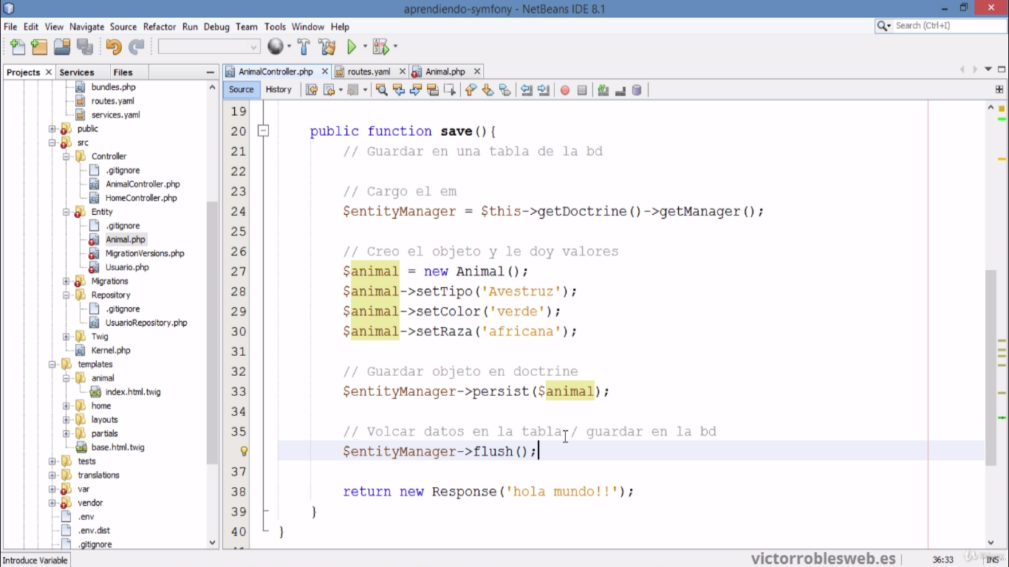
HACER CONSULTAS DE LA BASE DESDE CONSOLA
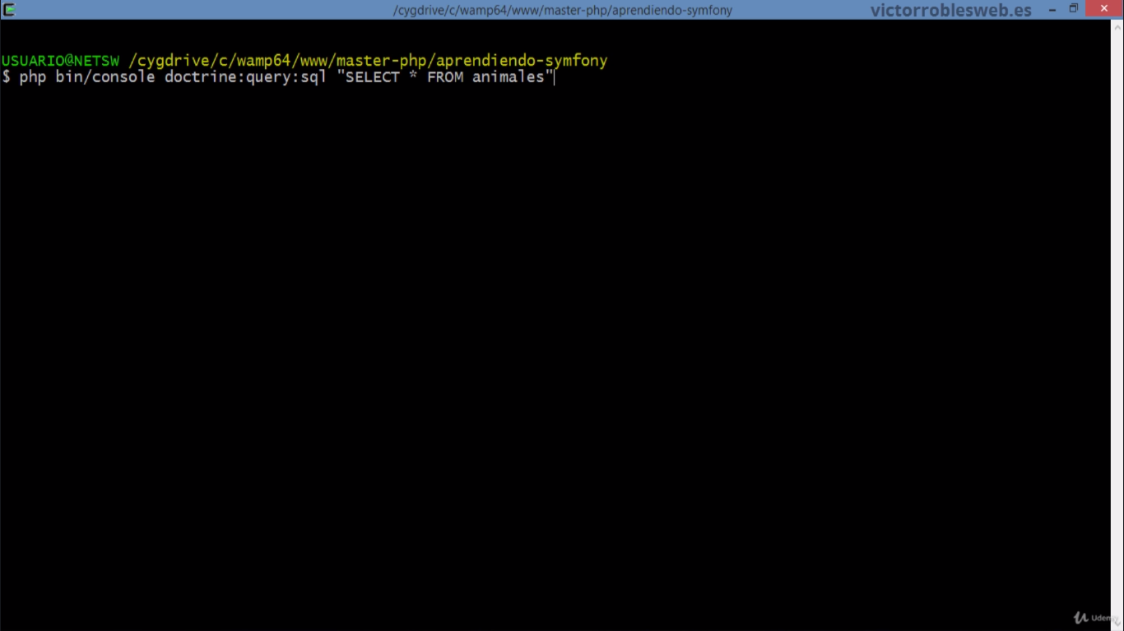
COMO SACAR UN REGISTRO DESDE LA BASE DE DATOS

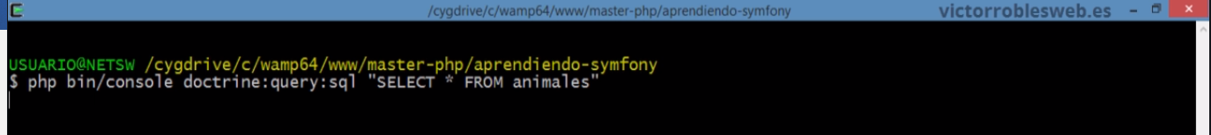

FIND COMO HACER CONSULTAS A LA BASE DE DATOS
Y TRAER OBJETOS DE ELLA.

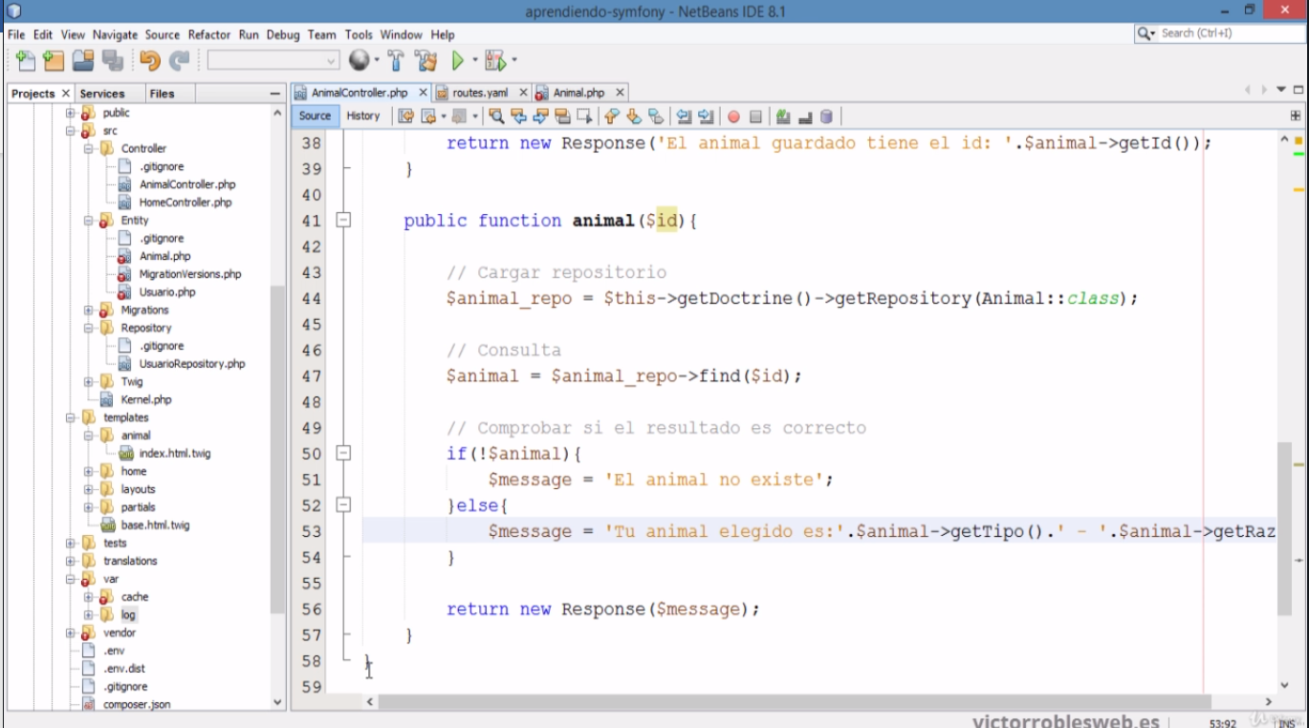

FIND ALL
SACA TODOS LOS ANIMALES

COMO MOSTRAR LA LISTA CON EL BUCLE
Template

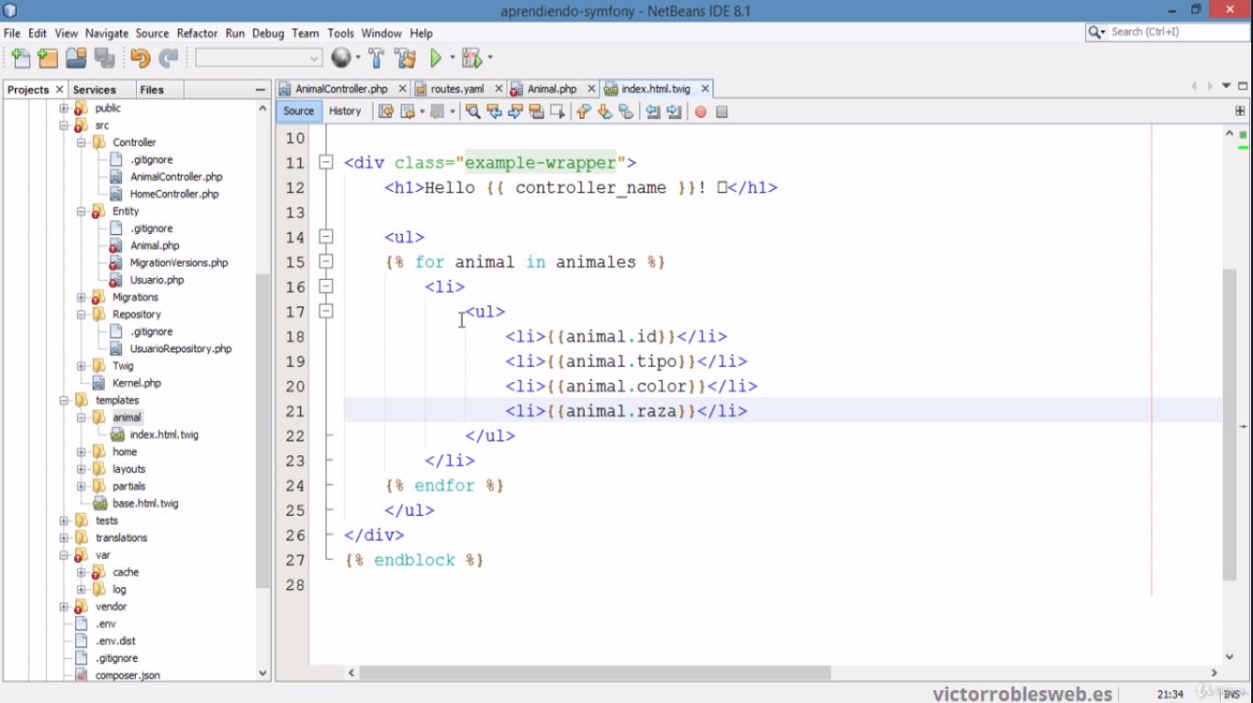

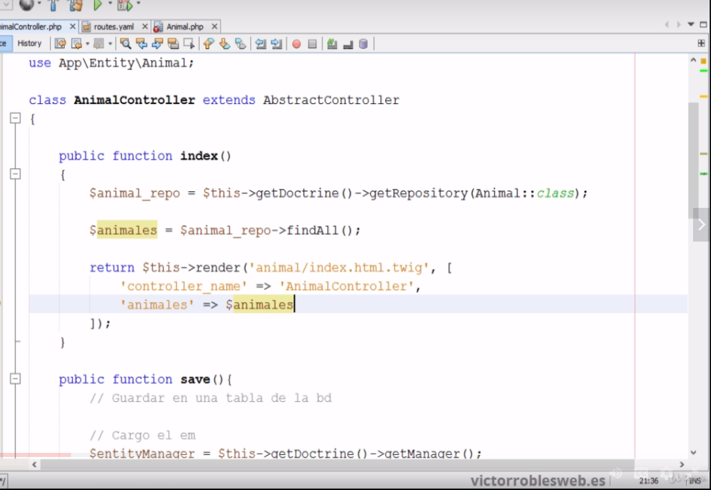

RESULTADO:

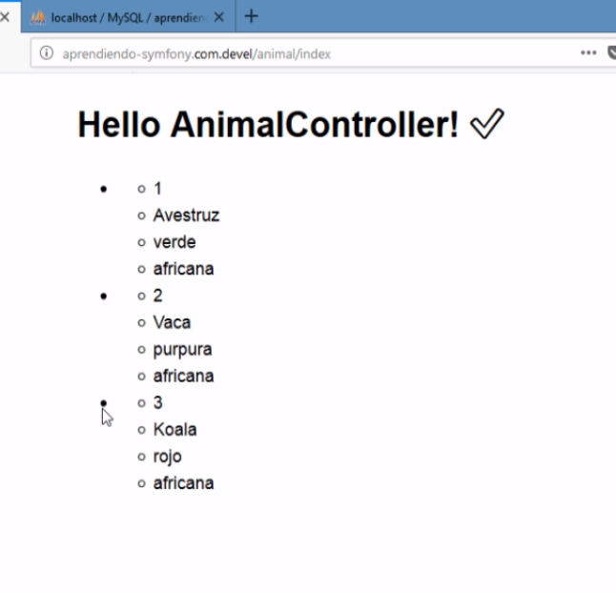

TIPOS DE CONSULTAS
Busca un único registro en base a una condición si hay repetidos saca la primera.
Esto en el controlador:
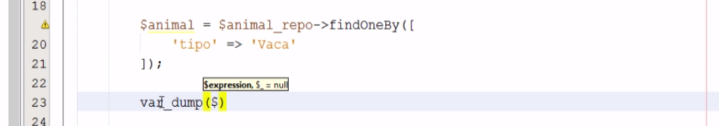
Poner orden parámetro 2:

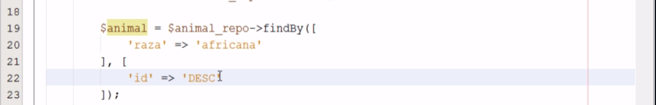

Sacar datos pasado un objeto

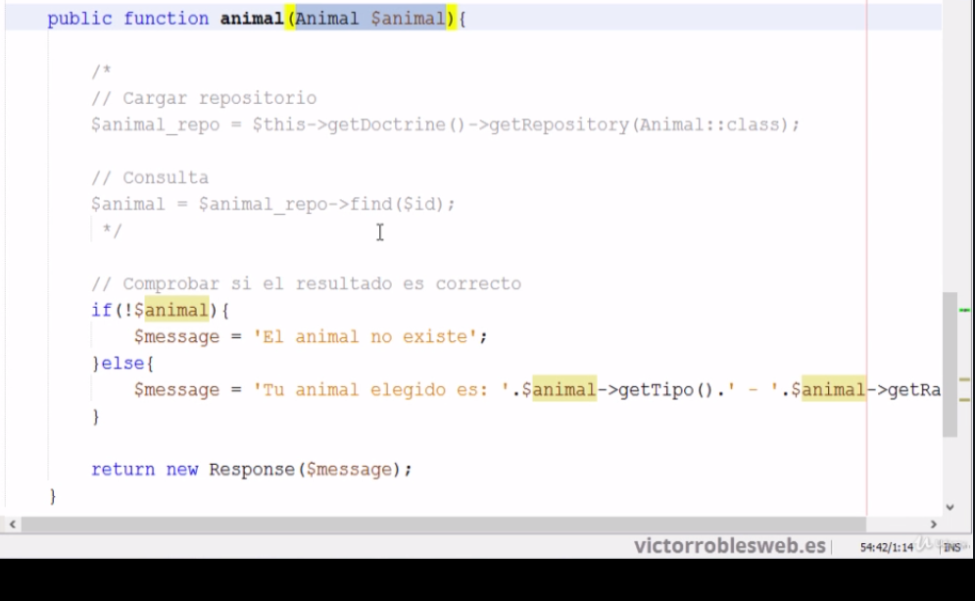
ACTUALIZAR DATOS DE LA BASE:

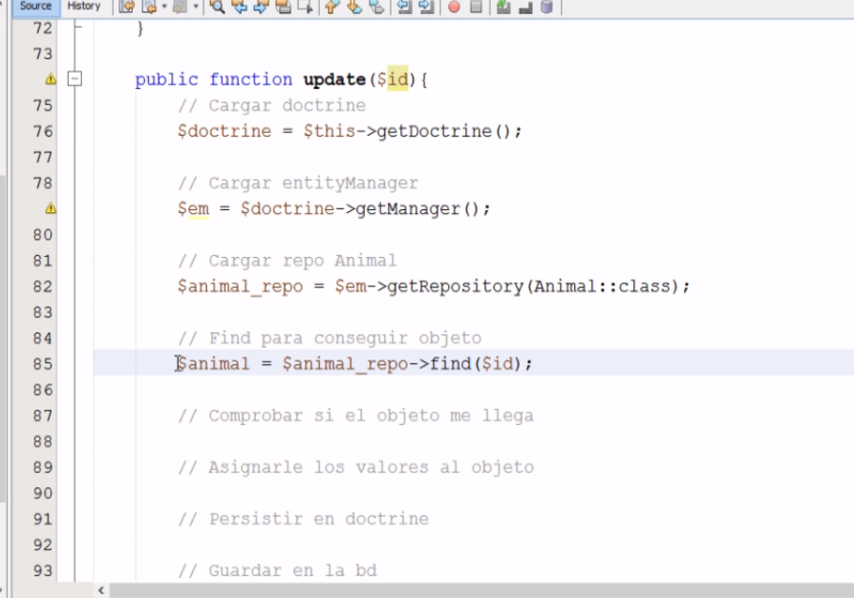
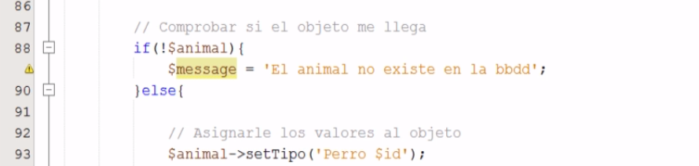
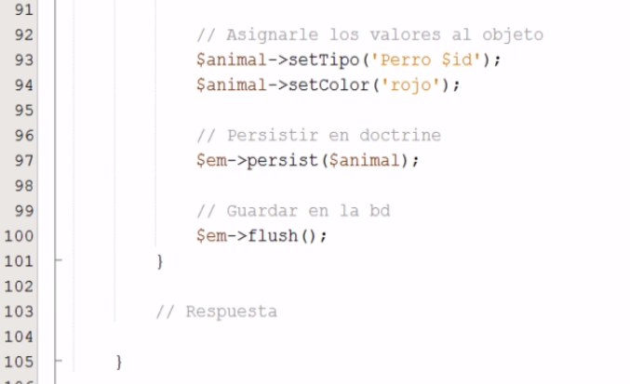
BORRAR DATOS DE LA BASE:

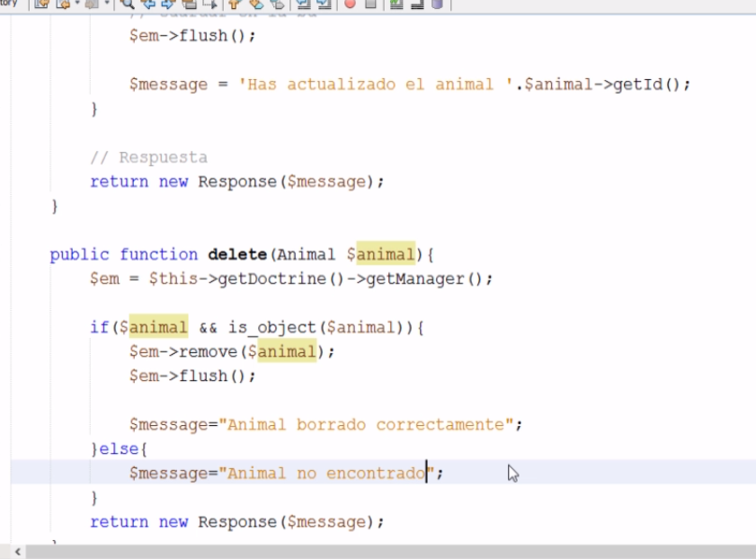
QUERY BUILDER
Consultas complejas.

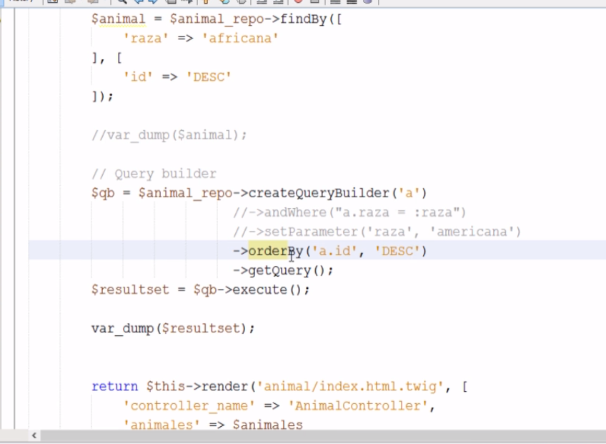

SEUDO LENGUAJE DQL ORIENTADO A OBJETOS

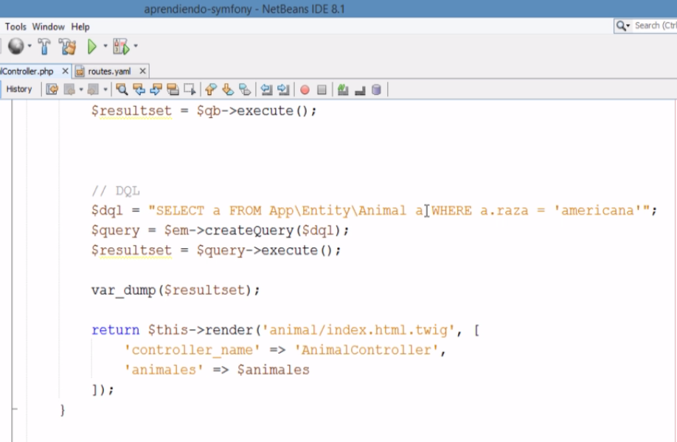

SQL

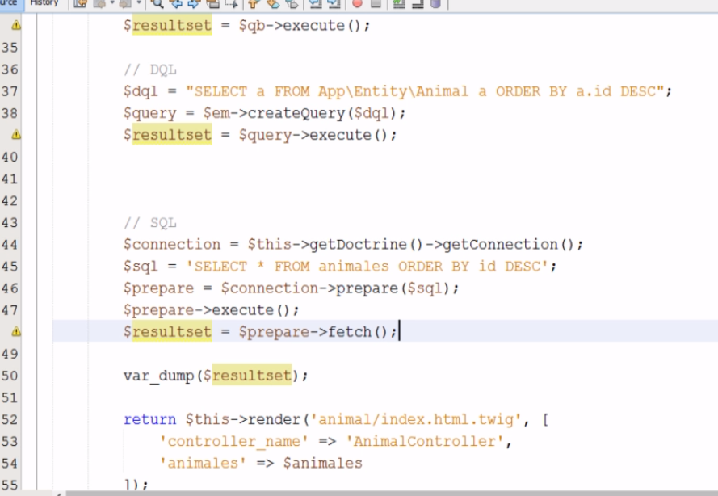
FETCH ALL SACA TODOS LOS OBJETOS
SOLO EL FETH SACA SOLO UN OBJEETO

REPOSITORY

Incluye métodos para hacer consulta.

